НАЦІОНАЛЬНИЙ ТЕХНІЧНИЙ УНІВЕРСИТЕТ УКРАЇНИ
«КИЇВСЬКИЙ ПОЛІТЕХНІЧНИЙ ІНСТИТУТ імені ІГОРЯ СІКОРСЬКОГО»
(КПІ ім. Ігоря Сікорського )

ФАКУЛЬТЕТ БІОМЕДИЧНОЇ ІНЖЕНЕРІЇ
кафедра БІОМЕДИЧНОЇ КІБЕРНЕТИКИ

«До захисту допущено»
В.о. завідувач кафедри біомедичної кібернетики (БМК)
___________ Світлана АЛХІМОВА
“___” червня 2024р.

Дипломна робота
на здобуття ступеня бакалавра
за освітньо-професійною програмою
«Комп’ютерні технології в біології та медицині»
спеціальності 122 «Комп’ютерні науки»
на тему: | Групова класифікація деталізованих ступенів фіброзу за
ультразвуковими зображеннями судин печінки при аутоімунному гепатиті
Виконала: студентка ІV курсу, групи _БС-03_
БУДНІК ЮЛІЯ СЕРГІЇВНА |  |  |  | 
^{(прізвище, ім’я, по батькові)} |  |  |  | ^{(підпис)}
Керівник: |  | доцент каф. БМК, доц., к.т.н.,
ПАВЛОВ ВОЛОДИМИР АНАТОЛІЙОВИЧ
(посада, науковий ступінь, вчене звання, прізвище, ім’я, по батькові) |  |  |  | ^{(підпис)}
Консультант з розділів дипломної роботи:
-
(назва розділу) ( посада, вчене звання, науковий ступінь, прізвище, ім’я, по батькові) |  |  |  | ^{(підпис)}
Рецензент: | доцент кафедри біомедичної інженерії, к.т.н., с.н.с.,
ДУБКО АНДРІЙ ГРИГОРОВИЧ
(посада, науковий ступінь, вчене звання, прізвище, ім’я, по батькові) |  |  |  | ^{(підпис)}

Засвідчую, що у цій дипломній роботі немає запозичень з праць інших авторів без відповідних посилань.
Студентка
^{(підпис)}

Київ – 2024 року

Національний технічний університет України
«Київський політехнічний інститут імені Ігоря Сікорського»
Факультет біомедичної інженерії
Кафедра біомедичної кібернетики
Рівень вищої освіти – перший (бакалаврський)
Спеціальність – 122 «Комп’ютерні науки»
Освітньо-професійна програма «Комп’ютерні технології в біології та медицині»

ЗАТВЕРДЖУЮ
В.о. завідувач кафедри БМК
_______ Світлана АЛХІМОВА
«_24_»__травня___2024 р.

ЗАВДАННЯ
на дипломну роботу студентці

БУДНІК ЮЛІЇ СЕРГІЇВНИ
^{(прізвище, ім’я, по батькові)}
1. Тема роботи | Групова класифікація деталізованих ступенів
фіброзу за ультразвуковими зображеннями судин печінки при
аутоімунному гепатиті
Керівник роботи
Павлов Володимир Анатолійович , доц., к.т.н.
(прізвище, ім’я, по батькові, науковий ступінь, вчене звання)
затверджені наказом по університету від «29»_травня_ 2024 р. №2165-с

2. Термін подання студентом роботи | 06-08 червня 2024р.
3. Вихідні дані до роботи: база даних з ультразвуковими зображеннями печінки
4. Зміст роботи: огляд літературних джерел з діагностики фіброзу печінки, аналіз класифікації фіброзу печінки з застосуванням глибокої нейронної мережі, програмна реалізація групових класифікаторів фіброзу печінки.
5. Перелік ілюстративного матеріалу (із зазначенням плакатів, презентацій
тощо): 13 слайдів (презентація з захисту дипломної роботи)
6. Дата видачі завдання 24 травня 2024 року.

Календарний план

№ з/п | Назва етапів виконання  дипломної роботи | Термін виконання  етапів роб оти | Примітка
1 | Отримати завдання за темою ДР на практику | До 15.02.2024р.
2 | Переддипломна практика | За графіком
3 | Виконання розділів ДР (Вступ, аналітичний огляд літературних джерел, теоретична частина, додаткові розділи) | До кінця практики
4 | Виконання розділів ДР (практична частина, загальні висновки, список джерел) | Не пізніше 25.05.2024р.
5 | Перевірка ДР керівником та допуск її на перевірку нормоконтролером та на плагіат | Не пізніше 27.05.2024р.
6 | Подання в електронному вигляді ДР та анотації до неї на перевірку нормоконтролера та плагіат (UNICHECK). | Не пізніше 28.05.2024р.
7 | Надання пакету електронних документів на засідання кафедри | Не пізніше 05.06.2024р.
8 | Отримати допуск до захисту ДР в ЕК | Згідно засіданню кафедри
9 | Подання ДР рецензенту. Отримання рецензії. | Не пізніше 14.06.2024р.
10 | Подання пакету документів в паперовому вигляді по ДР та супровідних до неї документів на захист в ЕК | Не пізніше 14.06.2024р.
11 | Захист ДР в ЕК | 17.06.2024р.-22.06.2024р.

Студентка |  |  |  | Юлія БУДНІК
 |  | ^{(підпис)} |  | ^{(ім’я, ПРІЗВИЩЕ)}
Керівник ДР |  |  |  | Володимир ПАВЛОВ
 |  | ^{(підпис)} |  | ^{(ім’я, ПРІЗВИЩЕ)}

Нормоконтролер |  |  |  | Галина КОРНІЄНКО
 |  | ^{(підпис)} |  | ^{(ім’я, ПРІЗВИЩЕ)}

АНОТАЦІЯ

Дипломна робота за темою «Групова класифікація деталізованих ступенів фіброзу за ультразвуковими зображеннями судин печінки при аутоімунному гепатиті» виконана студенткою кафедри біомедичної кібернетики ФБМІ Буднік Юлією Сергіївною зі спеціальності 122 «Комп’ютерні науки» за освітньо-професійною програмою «Комп’ютерні технології в біології та медицині» та складається зі: вступу; 3 розділів (огляд літературних джерел з діагностики фіброзу печінки, основи класифікації фіброзу печінки з застосуванням глибокої нейронної мережі, програмна реалізація групових класифікаторів фіброзу печінки), висновків до кожного з цих розділів; загальних висновків; списку використаних джерел, який налічує 33 джерел. Загальний обсяг роботи 57 сторінок.
Актуальність теми: Актуальність теми дипломної роботи пов’язані із задачею створення класифікаторів визначення ступені фіброзу печінки по ультразвукових зображеннях печінки, що може значно поліпшити процес діагностики та спростити роботу лікаря.
Мета і завдання роботи:
Метою є створення та валідація класифікаторів груп стадій фіброзу для подальшої реалізації ефективної системи класифікації деталізованих ступенів фіброзу печінки на ультразвукових зображеннях судин у пацієнтів з аутоімунним гепатитом.
Досягнення мети передбачає вирішення наступних завдань:
- Аналіз вітчизняних та зарубіжних джерел.
- Обгрунтування прийнятих рішень для вирішення задачі мультикласової класифікації ступенів фіброзу.
- Вибір архітектури нейронної мережі для вирішення задачі мультикласової класифікації та розробка групових класифікаторів.
Використані методи: Для вирішення завдання розробки моделей групових класифікаторів ступенів фіброзу печінки при аутоімунному гепатиті використано глибокі нейронні мережі, а саме згорткові нейронні мережі, а також мову програмування Python та бібліотеку для розробки моделей Keras.
Отримані результати: Результати отримані на підставі використання реальної бази лабораторних даних навчального закладу ДУ «Інститут педіатрії, акушерства і гінекології імені академіка О. М. Лук’янової НАМН України» (довідка від №2.7-04/302). Дипломна робота виконується на замовлення ДУ «Інститут педіатрії, акушерства і гінекології імені академіка О. М. Лук’янової НАМН України»( акт впровадження від 13.06.2024).
Отримані результати у вигляді навчених моделей мають подальше застосування у розробці ієрархічної системи класифікації деталізованих ступенів фіброзу. Система буде впроваджена у медичні заклади для автоматизованої обробки ультразвукових зображень та отримання класифікації ступеня фіброзу, що дозволить зменшити час, витрачений на аналіз зображень, та зробить процес діагностики більш ефективним та доступним.
Публікації: За результатами виконаної роботи було опубліковано 1 статтю:
- Буднік Ю. С., Система визначення ступеню фіброзу печінки дітей при аутоімунному гепатиті на ультразвукових зображеннях / Урсу І.О., Буднік Ю.С., Шевченко О.О., Диба М.Б., Тарасюк Б.А., Павлов В.А. // Control Systems and Computers. – Київ, 2024. – №306. – 5с. Наукометричний фаховий журнал категорії Б. - DOI: 10.15407
Ключові слова: класифікація, фіброз печінки, степені фіброзу, згорткові нейронні мережі, групові класифікатори.
Бібліографічний опис ДР:
Буднік Ю. С. Групова класифікація деталізованих ступенів фіброзу за ультразвуковими зображеннями судин печінки при аутоімунному гепатиті : дипломна роб. бакалавра : 122 Комп’ютері науки / Буднік Юлія Сергіївна. – Київ, 2024. – 71 с.

ABSTRACT

Bachelor's thesis on "Group classification of detailed degrees of fibrosis by ultrasound images of liver vessels in autoimmune hepatitis" was performed by a student of the Department of Biomedical Cybernetics of FBME Budnik Yulia, specialty 122 "Computer Science" under the educational and professional program "Computer Technologies in Biology and Medicine" and consists of: introduction; 3 chapters(review of literature on the diagnosis of liver fibrosis, basics of classification of liver fibrosis using a deep neural network, software implementation of group classifiers of liver fibrosis), conclusions to each of these chapters; general conclusions; list of references, which includes 33 sources. The total volume of the work is 57 pages.
Relevance of the topic: The relevance of the topic of the thesis is related to the task of creating classifiers for determining the degree of liver fibrosis from ultrasound images of the liver, which can significantly improve the diagnostic process and simplify the work of a doctor.
The aim and objectives of the study:
The aim is to create and validate classifiers of fibrosis stage groups for the further development of an effective system for classifying detailed degrees of liver fibrosis on ultrasound images of blood vessels in patients with autoimmune hepatitis. Its achievement involves solving the following tasks:
1. Analysis of domestic and foreign sources.
2. Substantiation of the decisions made to solve the problem of multiclass classification of fibrosis degrees.
3. Choosing a neural network architecture to solve the problem of multiclass classification and developing group classifiers.
Methods used: Deep neural networks, namely convolutional neural networks, as well as the Python programming language and the Keras model development library, were used to solve the problem of developing models of group classifiers for degrees of liver fibrosis in autoimmune hepatitis.
Results: The results are based on the use of a real laboratory data base of the educational institution of the State Institution "Institute of Pediatrics, Obstetrics and Gynecology named after Academician O. M. Lukyanova of the National Academy of Medical Sciences of Ukraine" (certificate of use №2.7-04/302). The thesis is carried out by order of the State Institution "Institute of Pediatrics, Obstetrics and Gynecology named after Academician O. M. Lukyanova of the National Academy of Medical Sciences of Ukraine" (implementation act of 13.06.2024).
The obtained results in the form of trained models will be further used in the development of a hierarchical classification system for detailed fibrosis degrees. The system will be implemented in medical institutions for automated processing of ultrasound images and classification of fibrosis degrees, which will reduce the time spent on image analysis and make the diagnostic process more efficient and affordable.
Publications: Based on the results of the work performed, 1 article was published:
- Budnik Yulia, System for the non-invasive determination of the liver fibrosis stage in children with autoimmune hepatitis using ultrasound images / Ursu I.O., Budnik Y.S., Shevchenko O.O., Dyba M.B., Tarasiuk B.A., Pavlov V.A. // Control Systems and Computers. – Kyiv, 2024. – №306. – 5p. Scientometric professional journal of category B. - DOI: 10.15407
Keywords: classification, liver fibrosis, fibrosis degrees, convolutional neural networks, group classifiers.

ЗМІСТ

ВСТУП 10
РОЗДІЛ 1 ОГЛЯД ЛІТЕРАТУРНИХ ДЖЕРЕЛ З ДІАГНОСТИКИ ФІБРОЗУ ПЕЧІНКИ 13
1.1. Особливості діагностики фіброзу печінки 13
1.2. Аналіз існуючих рішень 16
Висновки до розділу 1 18
РОЗДІЛ 2 ОСНОВИ КЛАСИФІКАЦІЇ ФІБРОЗУ ПЕЧІНКИ З ЗАСТОСУВАННЯМ ГЛИБОКОЇ НЕЙРОННОЇ МЕРЕЖІ 19
2.1. Задача класифікації 19
2.2. Згорткові нейронні мережі 20
2.3. Засоби реалізації 23
2.3.1. Мова програмування та середовище розробки 24
2.3.2. Бібліотеки реалізації 24
2.4. Захист інформації 32
Висновки до розділу 2 32
РОЗДІЛ 3 ПРОГРАМНА РЕАЛІЗАЦІЯ ГРУПОВих КЛАСИФІКАТОРів ФІБРОЗУ ПЕЧІНКИ 34
3.1. Використані технології 34
3.2. Програмна реалізація 35
3.2.1. Аналіз та обробка даних 35
3.2.2. Визначення архітектури згорткової нейронної мережі 41
3.2.3. Тренування моделей та оцінка якості 48
3.3. Розрахунок економічного ефекту 62
Висновок до розділу 3 63
ЗАГАЛЬНІ ВИСНОВКИ 65
Результати роботи 65
Обговорення результатів роботи 65
Висновки 66
СПИСОК ВИКОРИСТАНИХ ДЖЕРЕЛ 67

ВСТУП

Актуальність теми дипломної роботи пов’язані із задачею створення класифікаторів визначення ступені фіброзу печінки за ультразвуковими зображеннями печінки, що може значно поліпшити процес діагностики та спростити роботу лікаря.
Вважається, що існує скінченна кількість K класів зображень. Класи $D_{i}^{*}, i=1,…, K$ - це множини зображень (об'єктів класифікації $d^{*}$), які представлені як області інтересу (ОІ) ультразвукових зображень печінки пацієнтів. Кожен клас $D_{i}^{*}, i=1,…, K$ є вичерпною скінченною або нескінченною множиною об'єктів (зображень ОІ). Передбачається, що при $D_{i}^{*}∪D_{j}^{*}= ∅ коли i≠j$. Ці класи надаються нам кінцевими навчальними підмножинами $D_{i}^{*}$потужності $n_{i}, i=1,…,K$, представленими об'єктами ${(ОІ)}_{ij} j = 1,..., n_{i}$ [1].
Кожен об'єкт $d_{ij}$ є фрагментом ${(ОІ)}_{ij}$ ультразвукового зображення печінки людини, отриманого у В-режимі. На основі заданих навчальних підмножин $D_{i}, i=1,…, K$, необхідно запропонувати механізм найкращої класифікації об'єктів $d_{ij}^{*}$ з $D_{i}^{*}, , i=1,…, K$ у вибраному класі алгоритмів класифікації [1].
Зауважимо, що в умовах обмеженості $n_{i}, i=1,…,K$ неможливо гарантувати найкращий результат класифікації для довільної екзаменаційної вибірки. Далі ми будемо використовувати клас алгоритмів класифікації, пов'язаних з груповим методом обробки даних, де найкраща класифікація вибирається в сенсі найкращого повторного результату на валідаційній вибірці даних. Будемо застосовувати показники на валідаційній вибірці для об'єктивної оцінки отриманої системи класифікації [1].
Мета і завдання роботи:
Метою є створення та валідація класифікаторів груп стадій фіброзу для подальшої реалізації ефективної системи класифікації деталізованих ступенів фіброзу печінки на ультразвукових зображеннях судин у пацієнтів з аутоімунним гепатитом.
Досягнення мети передбачає вирішення наступних завдань:
1. Аналіз вітчизняних та зарубіжних джерел.
2. Обгрунтування прийнятих рішень для вирішення задачі мультикласової класифікації ступенів фіброзу.
3. Вибір архітектури нейронної мережі для вирішення задачі мультикласової класифікації та розробка групових класифікаторів.
Використані методи: Для вирішення завдання розробки моделей групових класифікаторів ступенів фіброзу печінки при аутоімунному гепатиті використано глибокі нейронні мережі, а саме згорткові нейронні мережі, а також мову програмування Python та бібліотеку для розробки моделей Keras.
Отримані результати та практичне їх застосування: Отримані результати у вигляді навчених моделей мають подальше застосування у розробці ієрархічної системи класифікації деталізованих ступенів фіброзу. Система буде впроваджена у медичні заклади для автоматизованої обробки ультразвукових зображень та отримання класифікації ступеня фіброзу, що дозволить зменшити час, витрачений на аналіз зображень, та зробить процес діагностики більш ефективним та доступним.
Публікації: За результатами виконаної роботи було опубліковано 1 статтю:
      - Буднік Ю. С., Система визначення ступеню фіброзу печінки дітей при аутоімунному гепатиті на ультразвукових зображеннях / Урсу І.О., Буднік Ю.С., Шевченко О.О., Диба М.Б., Тарасюк Б.А., Павлов В.А. // Control Systems and Computers. – Київ, 2024. – №306. – 5с. Наукометричний фаховий журнал категорії Б. - DOI: 10.15407
Структура роботи:
Дипломна робота за темою «Групова класифікація деталізованих ступенів фіброзу за ультразвуковими зображеннями судин печінки при аутоімунному гепатиті» виконана студенткою Буднік Юлією Сергіївною зі спеціальності 122 «Комп’ютерні науки» за освітньо-професійною програмою «Комп’ютерні технології в біології та медицині», побудована за класичним типом та викладена на 57 сторінках машинописного тексту. Вона складається з: вступу; 3 розділів (огляд літературних джерел з діагностики фіброзу печінки, основи класифікації фіброзу печінки з застосуванням глибокої нейронної мережі, програмна реалізація групових класифікаторів фіброзу печінки), висновків до кожного з цих розділів; загальних висновків; списку використаних джерел, який налічує 33 джерел (12 – на кирилиці, 21 – на латиниці). В роботі представлено 61 рисунок і 1 таблиця.

РОЗДІЛ 1
ОГЛЯД ЛІТЕРАТУРНИХ ДЖЕРЕЛ З ДІАГНОСТИКИ ФІБРОЗУ ПЕЧІНКИ

Особливості діагностики фіброзу печінки

Все частіше патологічні стани печінки призводять до смерті людини, при цьому понад третина населення стикається з хворобами печінки. Найпоширенішими серед них є дифузні захворювання печінки - гепатоз, гепатит, фіброз та цироз. Однією з причин до виникнення дифузних станів печінки є аутоімунний гепатит [2].
Аутоімунний гепатит – це запалення печінки невідомої причини, що не піддається лікуванню. Робоча модель його патогенезу постулює, що тригери навколишнього середовища, збій механізмів імунної толерантності та генетична схильність спільно індукують Т-клітинну імунну атаку на печінкові антигени, що призводить до прогресуючого некрозапального та фібротичного процесу в печінці [3]. Початок часто є несподіваним з неспецифічними симптомами, такими як втома, жовтяниця, нудота, біль у животі та артралгії, але клінічний спектр широкий - від безсимптомного перебігу до гострого тяжкого захворювання [4].
Фіброз печінки - це надмірне загоєння ран, при якому в печінці накопичується надмірна сполучна тканина. Пусковим механізмом є хронічна травма, особливо якщо є запальний компонент. Через фіброз поступово погіршуються метаболічні процеси в печінці і зростає тиск у ворітній вені, що призводить до перерозподілу крові в черевній порожнині. Підвищений тиск у ворітній вені може спричинити асцит (накопичення рідини в черевній порожнині), розширення вен стравоходу, гіпоальбумінемічні набряки тіла, синдром підвищеної кровоточивості, печінкову енцефалопатію та гостру печінкову недостатність у пацієнта [5]. Оцінка ступеня фіброзу печінки допомагає оцінити прогноз пацієнтів та призначити якісне лікування.
Тести, що використовуються для визначення стадії фіброзу, включають звичайні візуалізаційні тести, аналізи крові, біопсію печінки та новітні неінвазивні візуалізаційні тести, які оцінюють жорсткість печінки. До звичайних візуалізаційних тестів належать ультразвукове дослідження, КТ та МРТ [6]. Однак методи, котрі використовуються для визначення стадії фіброзу, підходять не кожному і мають ряд недоліків. Інвазивні методи, такі як біопсія та візуалізаційні тести є болючими і мають високий ризик ускладнень, включаючи летальні випадки, через що ряд пацієнтів відмовляються від даної діагностики [7]. Нові неівазивні візуалізаційні тести, такі як фібротест, є дороговартісними і недоступними кожному. Найбільш оптимальними для визначенням стадії захворювання є ультразвукові дослідження. Ультразвукові дослідження в порівнянні з іншими мають ряд переваг, таких як: відсутність променевого навантаження, безболісний та швидкий процес дослідження, легкодоступний та дешевий. Фіброз може проявлятися у вигляді зміненої ехогенності на УЗД або зміненій структурі судин в підкапсульній зоні.
Аналізуючи літературу було знайдено декілька систем оцінювання стадій фіброзу, до них належать: система Шойєра, Баттс і Людвіг система, METAVIR система [8]. Дані що були отримані для вирішення нашої задачі оцінені за шкалою METAVIR. За шкалою METAVIR (абревіатура від meta-analysis of histological data in viral hepatitis) фіброз поділяється на:
- F0 - фіброз відсутній (див. рис. 1.1);
- F1 - портальний фіброз без перегородок;
- F2 - портальний фіброз з рідкісними септами;
- F3 - численні перегородки без цирозу;
- F4 - цироз печінки [8].
Консультуючись зі спеціалістом з інституту педіатрії, акушерства та гінекології, було з’ясовано що на УЗ зображеннях вище перераховані стадії містять ряд особливостей, що відрізняють стадії фіброзу одна від одної:
- F0 – має чіткі «деревовидні гілки» судин та має чітке розгалуження, також кут цього розгалуження менше 60°;
- F1 – має менш чітке розгалуження в порівнянні з F0, але «гілки» правильно сформовані та довгі;
- F2 – спостерігається звуження та потовщення судин (тобто змінюється тиск в судині);
- F3 – спостерігається відсутність сформованих «гілок»;
- F4 – спостерігається відсутність розгалуження, відсутність симетрії та правильних кутів, відсутність пропорцій.

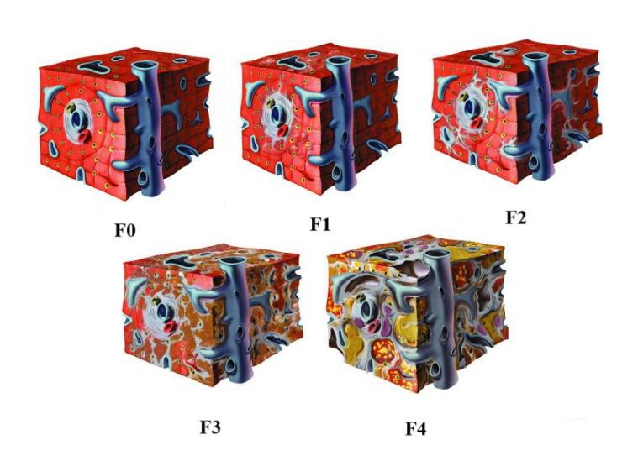
Рисунок 1.1 – Стадії фіброзу печінки

Хоча ультразвукові дослідження та магнітно-резонансна томографія мають ряд переваг в порівнянні з іншими методами, візуалізація сильно залежить від спеціаліста що її виконує, а інтерпретація зображень є суб'єктивною. Виникає необхідність розробки систем підтримки прийняття діагностичних рішень за допомогою неінвазивних методів. Ультразвукові дослідження нещодавно стали основою для таких систем.

Аналіз існуючих рішень

Розглянемо декілька підходів, що застосовуються для вирішення поставленої задачі класифікацій ступенів фіброзу печінки.
Один з дієвих підходів це застосування класичних методів машинного навчання, а саме методу опорних векторів. Цей метод був використаний в Нагойському університету. Знімки були оцінені для класифікації фіброзу за допомогою класифікатора, відомого як машина опорних векторів. Метод відбору ознак був представлений перед виконанням класифікатора. Дане дослідження показало, що застосування цієї моделі може ідентифікувати пацієнтів з клінічно значущим фіброзом з високим ступенем точності і може зменшити потребу в біопсії печінки [9].
Ще один підхід, запропонований студентами одного з університетів Китаю, заснований на навчанні з переносенням (transfer learning) з використанням VGGNet і глибокого класифікатора, який називається повністю пов'язаною мережею. У випадку недостатньої кількості зразків, глибинні ознаки, витягнуті за допомогою стратегії TL, можуть надати достатню класифікаційну інформацію. Ці глибокі ознаки потім надсилаються до FCNet для класифікації різних станів фіброзу печінки. Тести показують, що глибинні ознаки в поєднанні з FCNet можуть надати відповідну інформацію для побудови найточнішої моделі прогнозування порівняно з іншими методами [10].
Найбільш вживаний підхід до нашої задачі класифікації це використання згорткових нейронних мереж. Як зазначають автори однієї з наукових робіт з застосуванням такого підходу, згорткові нейронні мережі демонструють високу точність і в їх дослідженні досягли кращих результатів, ніж радіологи в діагностиці фіброзу печінки [11].
Науковці з провідних інститутів Кореї у 2023 році створили модель, що класифікує «грубі» степені фіброзу. П'ять добре відомих DCNN (VGGNet, ResNet, DenseNet, EfficientNet і ViT) були застосовані для прогнозування балів за шкалою METAVIR. Ефективність DCNN для п'ятирівневої (F0/F1/F2/F3/F4) [27, 28] класифікації оцінювали за площею під кривою робочої характеристики приймача (AUC) з 95% довірчим інтервалом, точністю, чутливістю, специфічністю, відношенням позитивної та негативної вірогідності. На вхід бралися знімки паренхіматозної ехогенності [12].
Ще одною схожою розробкою стала модель Японських вчених з інституту медичних наук. 396 КТ-зображень пацієнтів були використані для навчання глибокої згорткової нейронної мережі; дані інших 100 зображень були використані для тестування навченої мережі. Для підвищення надійності додаткові зображення для навчальних даних генерувалися шляхом обертання або паралельного зсуву зображень, або додавання гауссівського шуму. Дані тестування були введені в навчені глибокі згорткові нейронні мережі для оцінки їхньої продуктивності. Результати класифікації значного фіброзу (≥ F2) = 0,64, прогресуючого фіброзу (≥ F3) = 0,66 і цирозу печені (F4) = 0,62 [13].
Головні відмінності в нашій задачі класифікації від розробок зазначених вище це наявність деталізованих ступенів фіброзу. Схожі роботи створювали багатокласовий класифікатор і подавали на вхід зображення стадій F0/F1/F2/F3/F4 [27, 28], наша ж розробка передбачає створення 7 бінарних класифікаторів з проміжними стадіями фіброзу F1-2/F2-3/F3-4. Також є відмінність в підході до підбору архітектура нейронної мережі, адже вище перераховані розробки використовували вже переднавчені моделі, на кшталт VGGNet. Зображення що подавалась на вхід також відрізняються, наша задача класифікації передбачає використання ультразвукових зображень судин печінки з підкапсульної зони.

Висновки до розділу 1

У даному розділі було розглянута предметна область, особливості діагностики фіброзу печінки та аналіз існуючих рішень. Вивчення аутоімунного гепатиту та фіброзу печінки є важливим напрямком в сучасній гастроентерології та гепатології. Аутоімунний гепатит представляє собою захворювання, яке виникає через порушення імунної системи, коли організм починає атакувати здорові клітини печінки. Це може призвести до запалення та ураження тканин печінки. Фіброз печінки, у свою чергу, є процесом утворення зв'язкової тканини в печінці як відповідь на пошкодження та запалення. Визначення ступеня фіброзу є важливим для оцінки стану печінки та прогнозування перебігу захворювання.
Для класифікації ступенів фіброзу печінки існує кілька підходів. Використання класичних методів машинного навчання, таких як метод опорних векторів, показало високу точність і можливість зменшити потребу в біопсії. Інший підхід базується на навчанні з переносенням з використанням VGGNet та глибокого класифікатора FCNet, який демонструє ефективність навіть при недостатній кількості зразків. Найбільш точні результати досягаються за допомогою згорткових нейронних мереж, що перевершують радіологів у діагностиці. У нашій задачі класифікації, на відміну від інших, використовуються сім бінарних класифікаторів та деталізовані ступені фіброзу, а також ультразвукові зображення судин печінки з підкапсульної зони.

РОЗДІЛ 2
ОСНОВИ КЛАСИФІКАЦІЇ ФІБРОЗУ ПЕЧІНКИ З ЗАСТОСУВАННЯМ ГЛИБОКОЇ НЕЙРОННОЇ МЕРЕЖІ

2.1. Задача класифікації

Класифікація - це процес призначення об'єктів або прикладів до одного з певних класів або категорій на основі їхніх характеристик або ознак. Основна задача класифікації полягає в тому, щоб навчити модель розпізнавати та прогнозувати приналежність об'єктів до певних класів на основі вхідних даних.
Основна мета класифікації - це побудова моделі, яка може правильно призначити класи для нових, раніше невідомих об'єктів [14]. Класифікація широко використовується в різних галузях, зокрема в медицині. Прикладом такого використання є класифікації ракових пухлин на зображеннях магнітно-резонансної томографії. Модель може бути навчена розпізнавати ознаки, що характеризують рак, такі як форма, розмір, контури тощо, та відрізняти їх від здорової тканини.
Перш ніж призначати об’єкти до певного класу, необхідно провести аналіз та обробити дані, потім сконструювати модель, що буде присвоювати мітки класам. Для створення моделі загальну вибірку поділяють на валідаційну на навчальну, в більшості випадків (і в випадку моєї класифікації) в кількості 30% та 70%.
В залежності від кількості класів класифікація може бути двох видів:
• Бінарна класифікація - об'єкт слід призначити до одного з двох можливих класів;
• Багатокласова класифікація - об'єкт може бути призначений до одного з більш ніж двох класів.
В роботі поставлена задача вирішення мультикласової задачі класифікації для визначення деталізованих ступенів фіброзу печінки при аутоімунному гепатиті.
Стандартна схема вирішення мультикласової (n-класів) задачі класифікації заснована на застосуванні n бінарних класифікаторів, побудованих за принципом «кожний клас проти всіх інших класів» та поєднаних у мультикласову систему класифікації за спрацюванням по максимуму значення, що прийняли класифікатори. Проте дана схема має ряд недоліків: природній дисбаланс кількості об’єктів у класах, що сформовані за принципом «один проти всіх»; складність структури класифікаторів, що повинні виділити класи, що знаходяться у околі інших класів. Обидва недоліки підходу, як правило гарантують проблеми з якістю системи класифікації мультикласових завдань.
Проте формування мультикласових класифікаторів на основі класифікаторів груп класів, певною мірою вирішує наведені вище проблеми: класифікація по групам класів природньо вирівнює баланс кількості об'єктів у класах при груповій класифікації, що особливо важливо для «внутрішніх класів». Крім того системи групової класифікації засновані на менш складних класифікаторах ніж класифікатори для кожного класу, що підвищує ефективність системи в цілому.

2.2. Згорткові нейронні мережі

Для вирішення мультикласової задачі класифікації для визначення деталізованих ступенів фіброзу печінки при аутоімунному гепатиті найбільш доцільно використовувати нейронні мережі, а саме згорткові нейронні мережі.
Нейронна мережа - це математична модель, а також програмна або апаратна реалізація цієї моделі, яка побудована на основі організації біологічних нейронних мереж - мереж нервових клітин живих організмів. Концепція виникла під час дослідження процесів, які відбуваються у мозку, та спроб моделювання цих процесів. Першою спробою було створення нейронних мереж В. Маккалока і В. Піттса [15]. Після розробки алгоритмів навчання отримані моделі стали застосовуватися у практичних цілях, таких як прогнозування та розпізнавання образів.
Якщо ми розглянемо нейронну мережу як інструмент для розв'язання задачі класифікації образів, то ці образи можуть бути різні за своєю природою: символи тексту, зображення, або навіть звукові сигнали. Під час тренування мережі, їй надаються різні приклади образів з вказівкою до якого класу вони належать. Зразок, як правило, подається у вигляді вектора ознак. Загалом, сукупність всіх ознак повинна однозначно визначати клас, до якого належить зразок. У випадку, якщо ознак недостатньо, мережа може неправильно співставити один зразок з декількома класами. Після завершення тренування мережі, можна використовувати її для класифікації раніше невідомих образів та отримання відповіді про їх приналежність до певного класу. Структура такої мережі характеризується тим, що кількість нейронів у вихідному шарі зазвичай дорівнює кількості визначених класів. Це означає, що кожен нейрон в вихідному шарі представляє один з класів, і його вихід вказує на ймовірність того, що вхідний образ належить до цього класу. Коли мережі подається якийсь образ, один з нейронів в вихідному шарі повинен активуватися, вказуючи на належність образу до цього класу, тоді як інші нейрони мають низькі значення активації. Якщо декілька нейронів активуються, то мережа вважається "невпевненою" у своїй класифікації.
Згорткова нейронна мережа - це тип штучної нейронної мережі, який широко використовується для обробки та аналізу зображень. Вона є одним із найефективніших методів у сфері комп'ютерного зору та обробки зображень. Основна особливість згорткових мереж полягає в здатності автоматично вивчати різноманітні властивості та особливості образів без необхідності вручну визначати їх функції чи параметри.
Архітектура таких мереж включає в себе кілька типових шарів, які поєднуються разом для ефективної обробки зображень (рис. 2.1).

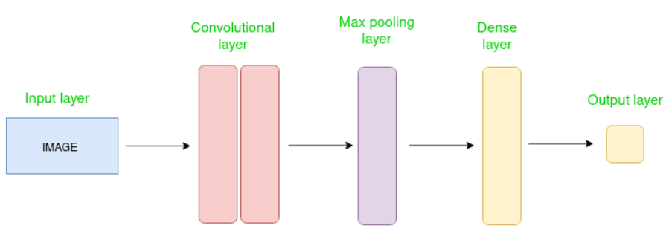
Рисунок 2.1 – Архітектура згорткових нейронних мереж

Загальна структура архітектури згорткових нейронних мереж виглядає наступним чином:
- Вхідний шар (Input Layer) – він приймає вхідні дані у форматі зображення, яке зазвичай представляється у вигляді тривимірного масиву (висота, ширина, кількість каналів). Кількість каналів визначається типом зображення: для чорно-білих зображень це один канал (відтінки сірого або ще grayscale), а для кольорових - три канали (RGB) (рис. 2.2);
- Згорткові шари (Convolutional Layers) – ці шари виконують операцію згортки над вхідними зображеннями з використанням фільтрів, щоб вилучити різні ознаки та особливості. Кожен фільтр застосовується до зображення для виділення певних ознак, таких як границі, кути, текстури;
- Шари підсемплінгу (Pooling Layers) – ці шари використовуються для того, щоб зменшувати розмір об'єму, що робить обчислення швидшими, зменшує пам'ять, а також запобігає переобтяженню. Два найпоширеніші типи шарів об'єднання - це max pooling та average pooling;
- Повнозв'язані шари (Fully Connected Layers) – ці і шари призначені для обробки ознак, отриманих після згортки та підсемплінгу, та використовуються для класифікації або регресії. Кожен нейрон у повнозв'язаному шарі з'єднується з кожним нейроном попереднього шару [29];
- Функції активації (Activation Functions) – ці функції застосовуються після згорткових шарів для нелінійного перетворення вихідних значень, що дозволяє моделі вивчати складніші залежності між ознаками. Деякі поширені функції активації RELU, Tanh, Leaky RELU;
- Регуляризація (Regularization) – це методи контролю перенавчання, такі як Dropout, які випадково вимикають деякі нейрони в мережі під час тренування з певною ймовірністю;
- Вихідний шар (Output Layer) – це повнозв'язаний шар, який вирішує кінцеву задачу, таку як бінарна класифікація [16].

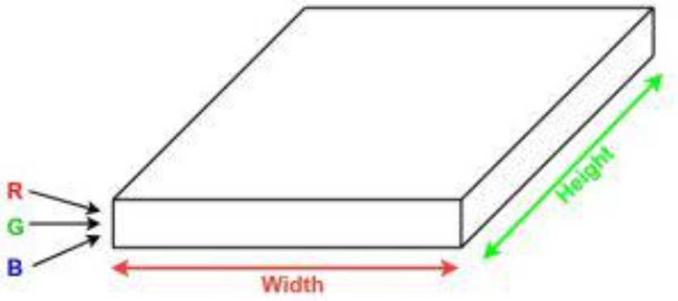
Рисунок 2.2 - Вхідний шар згорткової нейронної мережі

Переваги згорткових нейронних мереж:
- Добре виявляють закономірності та особливості в зображеннях, відео та аудіосигналах.
- Є стійкими до обертання та масштабування.
- Наскрізно навчаються, без необхідності ручного вилучення ознак.
- Можуть обробляти великі обсяги даних і досягати високої точності.

2.3. Засоби реалізації

Для ефективного створення нейронної мережі важливо обрати оптимальні мови програмування та бібліотеки, що забезпечать продуктивність, зручність та гнучкість розробки. Це поєднання інструментів дозволяє нам ефективно реалізувати, навчати та тестувати глибокі нейронні мережі для класифікації ступенів фіброзу печінки.

2.3.1. Мова програмування та середовище розробки
Мовою програмування було обрано Python. Python - це універсальна мова програмування, яка широко використовується в галузі глибокого навчання. Головні плюси Python для реалізації класифікатора:
- Python пропонує безліч бібліотек, спеціально розроблених для глибокого навчання, таких як TensorFlow, PyTorch, Keras. Ці бібліотеки надають готові функції та інструменти для побудови, навчання та розгортання глибоких нейронних мереж. Синтаксис Python зрозумілий і читабельний, що робить його доступним. Така простота використання прискорює процес розробки, дозволяючи зосередитися на логіці та алгоритмах, а не на складному синтаксисі;
- Python легко інтегрується з іншими технологіями, які зазвичай використовуються у глибокому навчанні, такими як бібліотеки науки про дані (NumPy, pandas), інструменти візуалізації (Matplotlib, Seaborn) та веб-фреймворки (Django, Flask);
- Також Python дозволяє в подальшому удосконалювати розроблений проект та розгортати його на хмарних платформах.
Середовищем програмування обрано PyCharm. PyCharm надає повноцінну підтримку мови Python, включаючи автодоповнення, підказки про типи, перевірку синтаксису, ці додаткові функції спрощують написання коду та зменшують кількість помилок.

2.3.2. Бібліотеки реалізації

2.3.2.1. TensorFlow та Keras
TensorFlow, у найзагальніших рисах, - це програмний фреймворк для чисельних обчислень на основі графів потоків даних. Однак, в першу чергу, він розроблений як інтерфейс для вираження та реалізації алгоритмів машинного навчання, головним з яких є глибокі нейронні мережі.
TensorFlow був розроблений з урахуванням можливості перенесення, що дозволяє виконувати ці обчислювальні графіки в різних середовищах і на різних апаратних платформах.
TensorFlow гнучко підтримує багато алгоритмів оптимізації, всі з автоматичною диференціацією - користувачеві не потрібно заздалегідь вказувати градієнти, оскільки TensorFlow отримує їх автоматично на основі графіка обчислень і функції втрат, наданих користувачем [17].
Keras - це API високого рівня платформи TensorFlow. Він надає доступний і високопродуктивний інтерфейс для вирішення завдань сучасного глибокого навчання. Keras охоплює кожен етап робочого процесу: від обробки даних до налаштування гіперпараметрів і розгортання [28]. Основними структурами даних у Keras є шари та моделі. Найпростішим типом моделі є Sequential модель - лінійний стек шарів [18].

2.3.2.2. NumPy
NumPy - це фундаментальний пакет для наукових обчислень на мові Python. Це бібліотека Python, яка надає об'єкт багатовимірного масиву, різні похідні об'єкти (такі як замасковані масиви і матриці), а також набір процедур для швидких операцій над масивами, включаючи математичні, логічні, маніпуляції з фігурами, сортування, вибірку, введення/виведення, дискретні перетворення Фур'є, основи лінійної алгебри, базові статистичні операції [30].
Існує декілька важливих відмінностей між масивами NumPy та стандартними послідовностями Python [30]:
- Масиви NumPy мають фіксований розмір при створенні, на відміну від списків Python (які можуть зростати динамічно)[30];
- Елементи масиву NumPy мають бути одного типу даних, а отже, мати однаковий розмір у пам'яті;
- Масиви NumPy полегшують виконання складних математичних та інших видів операцій над великими масивами даних. Зазвичай, такі операції виконуються ефективніше і з меншою кількістю коду, ніж це можливо за допомогою вбудованих у Python послідовностей [30];
- Зростаюча кількість наукових та математичних пакетів на основі Python [30] використовує масиви NumPy [19].

2.3.2.3. Scikit-learn
Для машинного та глибокого навчання на Python написано дуже багато бібліотек. Розглянемо одну з найпопулярніших – Scikit-Learn.
Scikit-learn - це модуль Python, що інтегрує широкий спектр найсучасніших алгоритмів машинного навчання [20] для середньомасштабних контрольованих і неконтрольованих задач. Цей пакет орієнтований на те, щоб зробити машинне навчання доступним для неспеціалістів за допомогою універсальної мови високого рівня. Акцент зроблено на простоті використання, продуктивності, документації та узгодженості API [20].
За допомогою модуля Scikit-learn відбувається оцінка точності класифікації нейронної мережі. Він містить дві головні функції для оцінки, це «confusion_matrix» та «classification_report».
Confusion matrix:
Матриця помилок (confusion matrix) - це матриця, яка підсумовує продуктивність моделі глибокого навчання на наборі тестових даних. Це засіб відображення кількості точних і неточних випадків на основі прогнозів моделі. Вона часто використовується для вимірювання продуктивності моделей класифікації, які мають на меті передбачити категоріальну мітку для кожного вхідного екземпляра [21].
Матриця помилок поділяється на 4 категорії (рис. 2.3):
- Істинно позитивні результати (true positives): виникають, коли модель точно прогнозує позитивну точку даних;
- Хибнонегативні результати (true negatives): виникають, коли модель точно прогнозує негативну точку даних;
- Хибнопозитивні (false positives): виникають, коли модель неправильно прогнозує позитивну точку даних;
- Хибнонегативні (false negatives): виникають, коли модель неправильно прогнозує негативну точку даних.

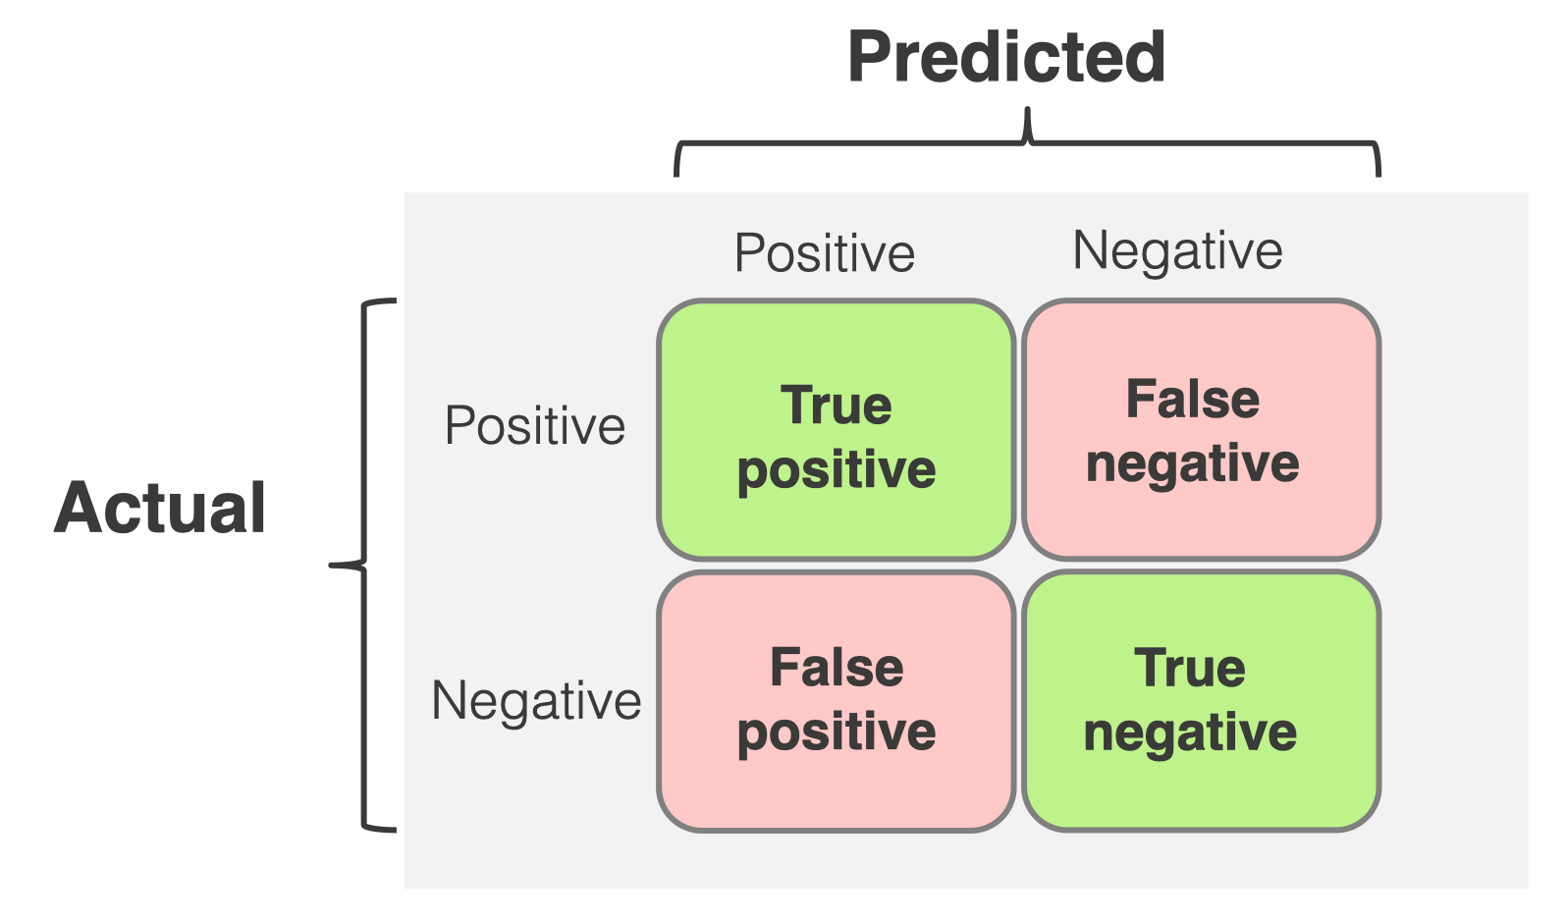
Рисунок 2.3 – Матриця помилок

Classification report:
Звіт про класифікацію показує представлення основних метрик класифікації на основі кожного класу. Це дає глибшу інтуїцію поведінки класифікатора над глобальною точністю, яка може маскувати функціональні недоліки в одному класі багатокласової задачі. Візуальні звіти про класифікацію використовуються для порівняння моделей класифікації.
Метрики визначаються в термінах істинних і хибнопозитивних результатів, а також істинних і хибнонегативних результатів. Позитивні та негативні в цьому випадку є загальними назвами класів задачі бінарної класифікації. Отже, істинно позитивний результат - це коли фактичний клас є позитивним, як і передбачуваний клас. Хибнопозитивний результат - це коли фактичний клас є негативним, але оцінений клас є позитивним.
Таким чином, звіт про класифікацію містить в собі головні метрики (рис. 2.4):

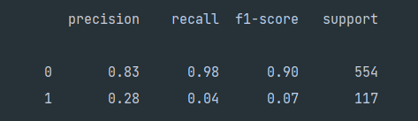
Рисунок 2.4 – Головні метрики в звіті про класифікацію

- Precision: можна розглядати як міру точності класифікатора. Для кожного класу вона визначається як відношення істинних спрацьовувань до суми істинних і хибних спрацьовувань (2.1);

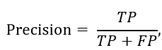 | (2.1)

де
TP - true positives, істинно позитивні результати,
FP - false positives, хибнопозитивні результати
- Recall: це міра повноти класифікатора; здатність класифікатора правильно знаходити всі позитивні екземпляри.Для кожного класу він визначається як відношення істинно-позитивних результатів до суми істинно-позитивних і хибно-негативних результатів (2.2);

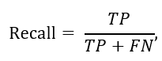 | (2.2)
де
FN - false negatives, хибнонегативні результати
- f1-score: це середньозважене гармонійне значення «precision» та «recall», де найкраща оцінка дорівнює 1.0, а найгірша - 0.0. Загалом, оцінка F1 є нижчою, ніж оцінка точності, оскільки вона враховує «precision» та «recall» при обчисленні (2.3);

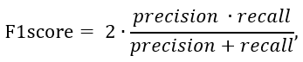 | (2.3)

- Support: це кількість фактичних входжень класу у вказаному наборі даних [22]. В навчальних даних може вказувати на структурні недоліки в отриманих оцінках класифікатора і може вказувати на необхідність стратифікованої вибірки або перебалансування [22];
- Accuracy: це головна метрика, яка показує частку правильних відповідей моделі. Її значення дорівнює відношенню числа правильних відповідей, які дала модель, до числа [31] всіх об'єктів.

2.3.2.4. Matplotlib та seaborn
Matplotlib є програмним пакетом для Python, який призначений для візуалізації даних через двовимірну і тривимірну графіку. Цей пакет відрізняється за будовою, схожою на NumPy, SciPy і IPython, і надає можливості, що нагадують пакет MATLAB. Він підтримує різноманітні види графіків і діаграм, такі як графіки ліній, діаграми розсіювання, стовпчасті діаграми, гістограми, секторні діаграми, деревоподібні діаграми, контурні графіки, поля градієнтів та спектральні діаграми. Користувач може налаштовувати вісі координат, сітку, додавати підписи та пояснення, використовувати логарифмічну шкалу або полярні координати [23].
Seaborn - це програмний пакет візуалізації даних для мови програмування Python, заснований на бібліотеці Matplotlib. Вона призначена для створення статистичних графіків, які допомагають візуально представити інформацію з наборів даних. Seaborn тісно інтегрована з бібліотекою pandas, яка є стандартним інструментом для опрацювання табличних даних у Python, що робить роботу з табличними даними зручною та інтуїтивно зрозумілою [24].
Ця бібліотека має широкий функціонал і пропонує користувачам різні можливості:
- Seaborn містить кілька прикладів даних, що може бути корисно для навчальних цілей і для тестування різних типів візуалізації;
- бібліотека пропонує високорівневий інтерфейс для побудови різних типів діаграм, як-от гістограми, діаграми розсіювання, коробчасті (sns boxplots), віолончельні (sns violin plots);
- бібліотека дає змогу безпосередньо передавати табличні дані pandas DataFrame у функції побудови графіків, що значно прискорює процес візуалізації;
- користувачам надається можливість налаштовувати стиль графіка, колірну палітру та інші естетичні аспекти для створення діаграм професійного вигляду;
- на відміну від бібліотеки Matplotlib, де часто потрібні додаткові рядки коду для поліпшення зовнішнього вигляду графіка, в Seaborn багато налаштувань за замовчуванням вже оптимізовано для створення привабливіших та інформативніших графіків.

2.3.2.5. Модуль os та shutil
Модуль os - це вбудований модуль в Python, який надає інтерфейс до функцій операційної системи. Він дозволяє взаємодіяти з файловою системою, виконувати операції з файлами та директоріями, отримувати інформацію про середовище виконання [25].
Функції та методи модуля os які були використані:
- os.listdir (path) - повертає список усіх файлів і папок у вказаній директорії;
- os.mkdir (path) - створює нову директорію за вказаним шляхом;
- os.rename (src, dst) - перейменовує вказаний файл або директорію;
- os.path.join (path1, path2, ...) - об'єднує компоненти шляху у єдиний шлях;
Модуль shutil є ще одним важливим засобом для роботи з файловою системою. Він дозволяє виконувати різноманітні операції з файлами та директоріями, такі як копіювання, переміщення, видалення, архівування та розархівування [26]. Функції модулю shutil що були викорстані:
- shutil.copy (src, dst) - копіює файл з вказаного шляху src до вказаного шляху dst;
- shutil.move (src, dst) - переміщує файл або директорію з вказаного шляху src до вказаного шляху dst;
- shutil.remove (path) - видаляє файл за вказаним шляхом path;

2.3.2.6. OpenCV
OpenCV (Open Source Computer Vision Library) - це відкрите програмне забезпечення для комп'ютерного зору та обробки зображень [32]. Він розроблений для надання інструментів для розпізнавання об'єктів, розпізнавання облич, виявлення руху та багатьох інших завдань комп'ютерного зору. OpenCV підтримує роботу з різноманітними форматами зображень та відео, а також може використовуватися для роботи з веб-камерами та іншими джерелами зображень.
OpenCV має ряд важливих функцій:
- завантаження зображень та відео з файлів та їх збереження;
- зміна розміру, зміна кольору, видалення шуму, виявлення країв, сегментація та багато іншого;
- має вбудовані алгоритми для розпізнавання облич, включаючи знаходження облич на зображенні та визначення їх різних ознак;
- може виявляти рух на відеозаписах шляхом порівняння кадрів та виявлення змін;
- містить реалізації різних алгоритмів машинного навчання, таких як класифікація зображень та відео, детекція об'єктів;
- надає інструменти для калібрування камери, які дозволяють виявити та скоригувати спотворення, що виникають при роботі з камерами.

2.4. Захист інформації

При реалізації поставленої задачі захист даних не є необхідним, оскільки ми не використовуємо жодних особистих даних пацієнтів. Дані, які залучені до проекту, складаються виключно з анонімізованих медичних зображень, що не містять жодної ідентифікуючої інформації. Це дозволяє зосередитись на технічних аспектах розробки та оптимізації моделі, не турбуючись про дотримання вимог щодо конфіденційності та безпеки персональних даних. Такий підхід не тільки спрощує процес обробки даних, але й забезпечує відповідність етичним стандартам використання медичної інформації.

Висновки до розділу 2

Класифікація є важливим інструментом у медицині, дозволяючи визначати приналежність об'єктів до певних класів на основі їх характеристик. Для задачі класифікації фіброзу печінки було вирішено застосувати мультикласовий підхід, що дозволяє більш точно визначати різні ступені фіброзу.
Для реалізації класифікаційної моделі ми використовували згорткові нейронні мережі, які зарекомендували себе як ефективний засіб для обробки та аналізу зображень. Ці мережі здатні автоматично вивчати властивості зображень і демонструють високу точність у діагностиці медичних зображень. Використання Python і бібліотек TensorFlow та Keras забезпечило гнучкість і продуктивність розробки моделі.
Оскільки дані, використані в нашому проекті, є анонімізованими медичними зображеннями без особистої інформації пацієнтів, питання захисту даних не є критичним. Це дозволяє зосередитися на технічних аспектах розробки та забезпечує відповідність етичним стандартам.
Наш підхід до класифікації фіброзу печінки з використанням глибоких нейронних мереж і обраних засобів реалізації дозволяє досягти високої точності та ефективності моделі, що є важливим для покращення діагностики та лікування пацієнтів з аутоімунним гепатитом.

РОЗДІЛ 3
ПРОГРАМНА РЕАЛІЗАЦІЯ ГРУПОВИХ КЛАСИФІКАТОРІВ ФІБРОЗУ ПЕЧІНКИ

3.1. Використані технології

Для реалізації групового класифікатора ступенів фіброзу обрано високорівневу мову програмування Python. Ця мова має багато переваг, серед яких велика кількість пакетів для математичних обчислень, обробки цифрових зображень та побудови моделей машинного та глибокого навчання, а головне – швидкодія.
Для обробки даних ми використовуємо пакет Numpy, який спеціалізується на роботі з масивами різних розмірів.
Для побудови нейронної мережі ми використовуємо платформу TensorFlow, яка є однією з передових у глибокому машинному навчанні. Ця платформа дозволяє зручно створювати різні моделі, оброблювати необхідні дані та швидко навчати алгоритми завдяки паралельному обчисленню.
Для зчитування та обробки вхідних зображень ми використовуємо бібліотеку OpenCV, яка має різноманітні алгоритми для комп'ютерного зору та обробки зображень.
Для візуалізації результатів навчання ми використовуємо бібліотеки matplotlib та seaborn. Ці бібліотеки мають широкий функціонал і пропонують високорівневий інтерфейс для побудови різних типів діаграм, в нашому випадку heatmap (теплова карта).
Середовищем програмування обрано PyCharm. PyCharm надає повноцінну підтримку мови Python, включаючи автодоповнення, підказки про типи, перевірку синтаксису, ці додаткові функції спрощують написання коду та зменшують кількість помилок.

3.2. Програмна реалізація

3.2.1. Аналіз та обробка даних
Початковими вхідними даними для задачі класифікації були ультразвукові зображення печінки з судинами підкапсульної зони (див. рис. 3.1) реальних пацієнтів з різними степенями фіброзу, отримані від лікаря інституту педіатрії, акушерства і гінекології.

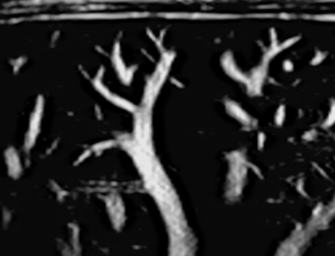
Рисунок 3.1 – Ультразвукове зображення печінки з судинами підкапсульної зони

База отриманих зображень містить в собі 8 класів, кожний клас це певна стадія фіброзу або проміжна стадія (тобто F1-2, F2-3, F3-4) [28]. Загалом маємо 149 зображень від 127 пацієнтів (зображень більше ніж пацієнтів тому що деяким пацієнтам зроблено два знімки під різними кутами огляду). На рис. 3.2 зображено розподіл зображень по класам.

Рисунок 3.2 – Розподіл кількості зображень по класам
Не всі вхідні зображення були коректними для подачі на вхід нейронної мережі, деякі містили «зелені полоси» від інтерфейсу апарату на якому проводилось УЗД, що можна помітити на рис. 3.3 з лівої сторони. Виходячи з цього було прийнято рішення вручну обрізати усі зображення від цих недоліків, так як вони не містять цінної інформації та призвели б до некоректного навчання моделі.

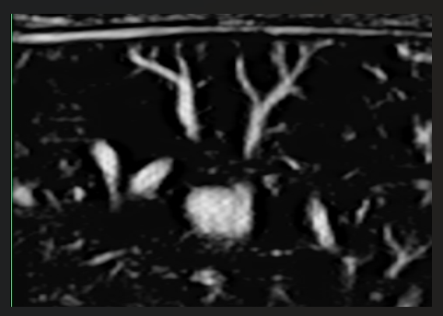
Рисунок 3.3 – Недолік на вхідних зображеннях

Наступним кроком обробки було зведення всіх знімків до одного розміру та розбивання цілісного знімку на фрагменти.
Усі зображення мали різні розмірні параметри, які варіювалися від 250 до 400 пікселів за висотою та від 350 до 600 по ширині, тож перша необхідність це корегування зображень до однакових розмірів. З моїми колегами було обговорено розмір який найбільш доцільно використовувати і ми прийшли висновку що оптимальний варіант це висота – 230 та ширина 500. Цей вибір аргументовано тим, що головна інформація з розташуванням судин знаходиться у верхній частині зображення (див. рис. 3.3), тому 1/3 доцільно обрізати. Окрім зведенням до одного розміру, в процесі навчання моделей та аналізу отриманих результатів, було вирішено, що необхідно цілісне зображення розбивати на фрагменти з перекриттям.
Для розбивання знімку на частини було використано видозмінений під власні потреби алгоритм розроблений співтоваришем. Змінений алгоритм виконує наступне:
- Отримує список файлів з вхідної папки. Вхідна папка містить усі 149 зображень. Читання файлів відбувається за допомогою бібліотеки OpenCV та os.
- Перейменовує зображення до порядкового номеру (рис. 3.4).
- Перевіряє чи існує директорія, що вказана для розташування обрізаних зображень.
- Перевіряє кожне зображення на правильний формат розширення (.png) (рис. 3.5).
- Змінює вхідне зображення до розмірів 230*500.
- Розділяє зображення на частини (рис. 3.6).
- Зберігає усі фрагменти до директорії

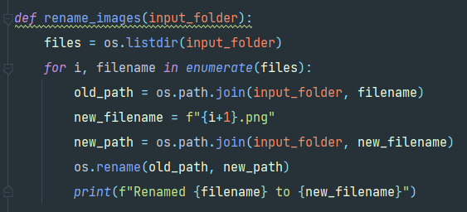
Рисунок 3.4 – Функція перейменування назви зображення

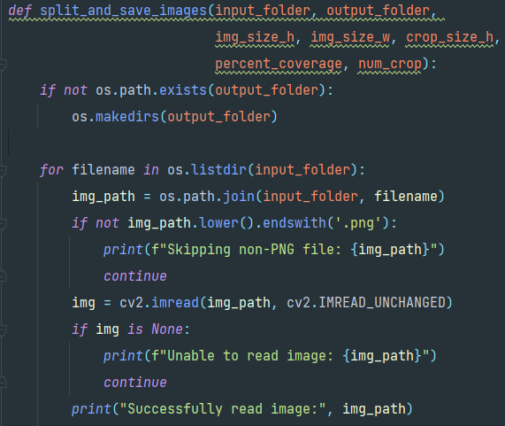
Рисунок 3.5 – Функція зчитування файлів та перевірки вхідного формату
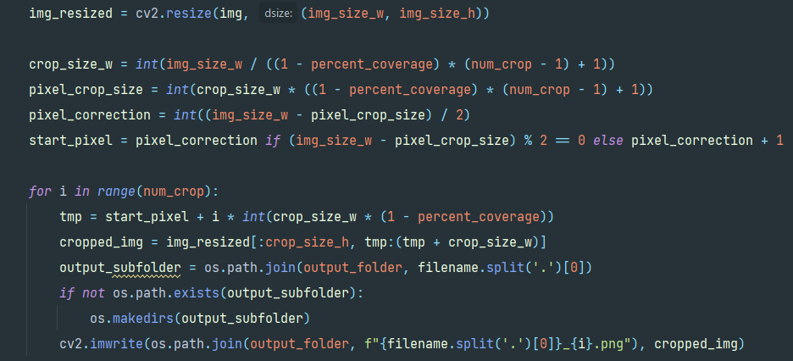
Рисунок 3.6 – Зміна розміру зображення та поділ на фрагменти

Варто зазначити що параметри обрізання також були обговорені з колегами і є наступними: кількість поділу зображення – 15, відсоток перекриття – 0,7 (рис. 3.7). Такі параметри дозволяють зберігати інформативність зображення.

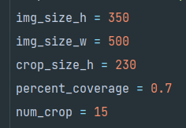
Рисунок 3.7 – Вхідні параметри до алгоритму поділу

На рис. 3.8 можна переглянути приклад вигляду початкового зображення та на рис. 3.9 приклад вигляду розбитого на фрагменти зображення.

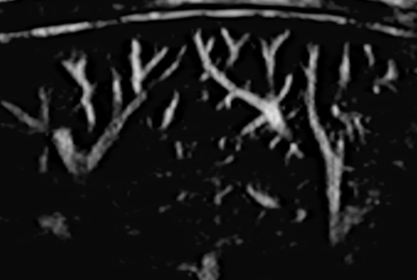
Рисунок 3.8 – Зображення до розбивання на фрагменти
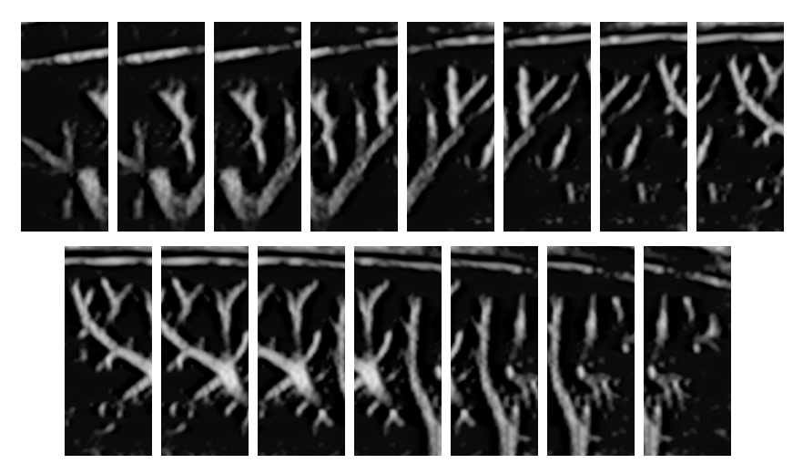
Рисунок 3.9 – Фрагментоване зображення

Таким чином було збільшено кількість вхідних зображень з 149 до 2 235. Збільшення кількості даних призводить до збільшення ефективності навчання та до збільшення точності моделі.
Для подальшої роботи з отриманими зображенням необхідно розбити дані по классам. Так як завдання роботи розробити бінарні класифікатори і охоти всі стадії фіброзу, маємо отримати 7 класифікаторів:
- 1: F0 / F1, F1-2, F2, F2-3, F3, F3-4, F4;
- 2: F0, F1 / F1-2, F2, F2-3, F3, F3-4, F4;
- 3: F0, F1, F1-2 / F2, F2-3, F3, F3-4, F4;
- 4: F0, F1, F1-2, F2 / F2-3, F3, F3-4, F4;
- 5: F0, F1, F1-2, F2, F2-3 / F3, F3-4, F4;
- 6: F0, F1, F1-2, F2, F2-3, F3 / F3-4, F4;
- 7: F0, F1, F1-2, F2, F2-3, F3, F3-4 / F4 [27, 28].
Розбиття по директоріям виконуємо вручну, в залежності від номеру класифікатору: Номер класифікатора – номер класа – зображення (див. рис. 3.10).

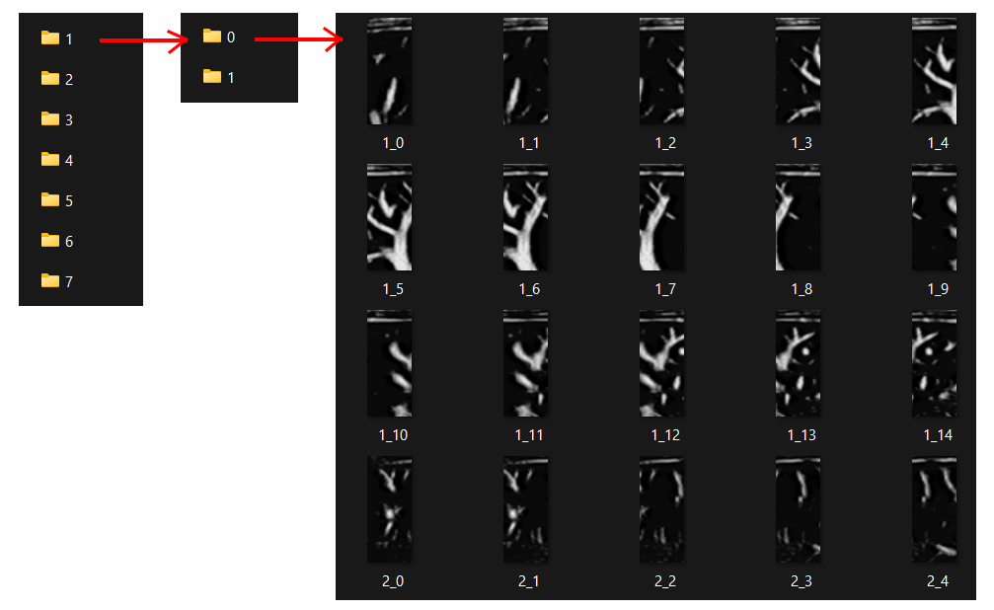
Рисунок 3.10 – Створення директорій для кожного класифікатора

Ще одним важливим кроком обробки даних є нормалізація. Говорячи про обробку зображень, нормалізацію відносять до процесу зміни діапазону значень інтенсивності пікселів. Зазвичай, як і в даному дослідженні, нормалізація зображень виконується тоді, коли інтенсивність пікселів знаходиться у різних діапазонах сірого. Для цього процесу було використано функцію «rescale». rescale - це значення, на яке ми будемо множити дані перед будь-якою іншою обробкою. Наші вихідні зображення складаються з коефіцієнтів RGB в діапазоні від 0 до 255, але такі значення занадто високі для обробки нашими моделями (враховуючи типову швидкість навчання), тому замість цього ми орієнтуємося на значення від 0 до 1, масштабуючи за допомогою 1/255. коефіцієнт. Цей процес було виконано за допомогою класу ImageDataGenerator наданого tf.keras.
Як відомо з теорії, для конструювання моделі необхідно розділити вхідні дані на валідаційні та тренувальні. Для нашої задачі було обрано поділ даних у розмірі 30% на валідаційні та 70% на тренувальні. У програмній реалізації міститься функція, котра з загальної директорії кожного класу бере усі зображення і розміщає їх до завчасно створеної директорії для тренувальних даних. Далі дана функція підраховує кількість зображень у кожному класі, відбирає 30% з кожного та переміщає ці 30% до директорії створеної для валідаційних даних. Таким чином автоматично дані діляться на валідаційні та тренувальну вибірку.
Всі етапи аналізу і обробки виконали, тож можна приступити до створення моделей.

3.2.2. Визначення архітектури згорткової нейронної мережі
До того як було отримано нашу кінцеву оптимальну архітектуру для побудови моделі, було протестовано декілька різних архітектур. Усі варіанти, як і кінцевий, побудовані з використанням згорткових мереж.
Першим варіантамом архітектури була переднавчена модель VGG16.
VGG16 - модель згорткової нейронної мережі, запропонована K. Simonyan і A. Zisserman з Оксфордського університету в статті "Very Deep Convolutional Networks for Large-Scale Image Recognition"[33]. Вона є однією з найточніших переднавчених моделей.
Архітектура VGG16 представлена на рис. 3.11.

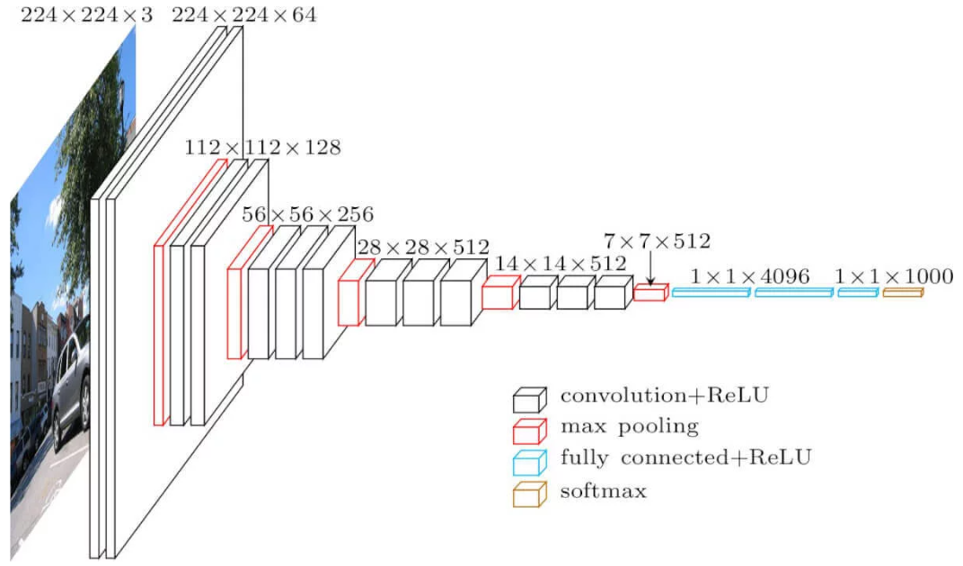
Рисунок 3.11 – Архітектура VGG16
На рис. 3.12 зображено архітектуру обрану для побудови на основі VGG16. Варто зазначити, що в цьому випадку і надалі «base_model» відповідає моделі VGG16.

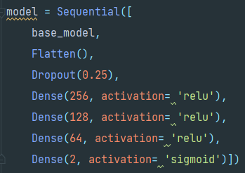
Рисунок 3.12 – Архітектура для задачі класифікації на основі VGG16

Протестувавши моделі на основі VGG16 було отримано результати у вигляді основних метрик, що представлені у табл. Тестування проводилося для першого класифікатора, в подальшому буде розкрито більш детально.
Як можна помітити з табл. 3.1., результати тренування загалом задовільні, для валідаційних даних не дуже.
Таблиця 3. 1
Результати моделі на основі VGG16
 | Train value | Test value
Accuracy | 0,91 | 0,8
Precision | 0,84 | 0,62
Recall | 0,86 | 0,64
F1-score | 0,85 | 0,63

Але незважаючи на непогані результати тренування, дану модель прийшлось «відкинути». Дана модель вхідне зображення переформовує до розміру 224*244 та потребує використання 3 каналів кольору.
Звертаючись до раніше зазначених необхідних розмірів зображення та маючи на увазі, що наші вхідні зображення містять 1 канал кольору (тобто чорно-білі зображення), можна дійти висновку, що дана модель не підходить для нашої задачі класифікації. Не підходять і інші переднавчені згорткові мережі, так як вони мають такі ж параметри. Отже, було прийнято рішення написати свою просту архітектуру згорткової мережі.
Розроблена архітектура складається з 4 згорткових шарів, 1 згладжуючого шару, 2 повнозв'язних шарів та вихідного шару. Далі розглянемо більш детально.
Перший повноз'язний шар зображено на рис. 3.13.

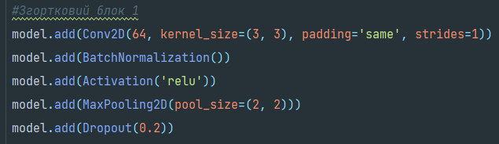
Рисунок 3.13 – Перший згортковий шар

Згортковий шар (Conv2D) використовується для виявлення візуальних ознак у зображеннях. У цьому конкретному випадку ми маємо 64 фільтри з розміром ядра 3x3. padding='same' означає, що розмір вихідного зображення буде такий же, як і вхідного, а strides=1 вказує на крок зміщення фільтра по зображенню.
Нормалізація за середнім та дисперсією (BatchNormalization) допомагає стабілізувати та прискорити тренування нейронної мережі, роблячи активаційні функції більш стабільними.
Наступним додається шар активації до моделі. В даному випадку використовується ReLU (Rectified Linear Activation), яка є однією з найбільш популярних активаційних функцій у глибокому навчанні. ReLU відкидає від'ємні значення та залишає позитивні значення без змін.
Пулінг (MaxPooling2D) використовується для зменшення розмірності зображення шляхом вибору максимального значення з кожної області пікселів. У даному випадку використовується пулінг з розміром пулінгу 2x2.
Dropout допомагає уникнути перенавчання шляхом випадкового вимикання частини нейронів у кожному пакеті входів. У цьому випадку використовується випадкове вимикання з ймовірністю 0.2.
На другому згортковому шарі (рис. 3.14) кількість фільтрів в першому шарі Conv2D збільшилася з 64 до 128.

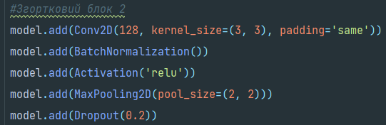
Рисунок 3.14 – Другий згортковий шар

В наступних двох згорткових шарах (рис. 3.15 – рис. 3.16) відбувається збільшення фільтрів до 256 та 512 відповідно.

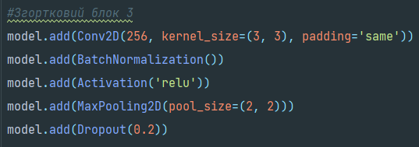
Рисунок 3.15 – Третій згортковий шар

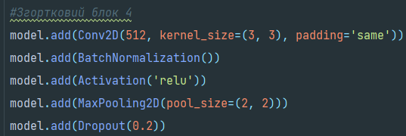
Рисунок 3.16 – Четвертий згортковий шар
Після чотирьох згорткових шарів в створеній архітектурі йде шар Flatten. Flatten використовується для створення плоского шару, який перетворює вихід з останнього згорткового шару або пулінгу з тривимірної форми у одномірний вектор.
Наступними йдуть 2 повнозв’язних шари (рис. 3.17). Основна роль повнозв'язних шарів полягає в тому, щоб взяти вектор вихідних даних з попередніх шарів (згорткових шарів) і трансформувати його в новий вектор, який вже має велику кількість нейронів, кожен з яких зв'язаний з кожним нейроном попереднього шару.

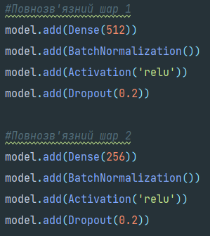
Рисунок 3.17 – Повнозв’язні шари

Спочатку додається повнозв'язний шар (Dense) до моделі з 512 нейронами. Цей шар відповідає за виявлення вищого рівня ознак або шаблонів у вхідних даних.
Далі додається шар нормалізації за середнім та дисперсією (Batch Normalization). Ця операція виконується для стабілізації та прискорення тренування нейронної мережі, зменшуючи внутрішню змінність нейронів та забезпечуючи більш стійку збіжність.
Наступним кроком є додавання шару активації з функцією ReLU
Завершує цей шар додавання шару Dropout. Dropout випадковим чином "вимикає" вказану частину нейронів під час тренування з метою уникнення перенавчання. У цьому випадку, 20% нейронів випадковим чином вимикаються під час кожної ітерації тренування.
Другий повнозв’язний шар має таку ж будову як і перший, але має на вході 256 нейронів.
Останній шар в створеній архітектурі це вихідний шар (рис. 3.18). Містить 2 нейрони , так як маємо бінарне завдання класифікації, де кожен нейрон представляє один з двох можливих класів.

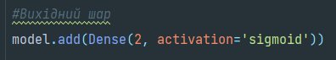
Рисунок 3.18 – Вихідний шар

Функція активації sigmoid обрана для бінарної класифікації. Вихідні значення функції sigmoid лежать у діапазоні від 0 до 1, це корисно для прогнозування ймовірностей в задачі класифікації, оскільки вихідні значення можна інтерпретувати як ймовірності належності до одного з двох можливих класів.
Наступним кроком є компіляція моделі (рис. 3.19). Компіляція моделі - це процес налаштування моделі перед початком її тренування. Під час компіляції визначаються такі параметри, як функція втрат, оптимізатор і метрики, які будуть використовуватися під час тренування моделі.

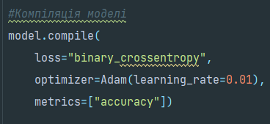
Рисунок 3.19 – Компіляція моделі

Оскільки маємо бінарну класифікацію, функцією втрат обрано «binary_crossentropy». Функція binary_crossentropy обчислює перехресну ентропійну втрату між істинними мітками та передбаченими мітками.
У даному випадку використовується оптимізатор Adam з швидкістю навчання (learning rate) 0.01.
Для оцінки продуктивності моделі використовується метрика "accuracy", яка визначає точність класифікації моделі, тобто відсоток правильно класифікованих зразків серед усіх зразків у наборі даних.
Останнім етапом в побудові моделі є написання процесу тренування даної моделі. Для цього викликається метод model.fit() для тренування моделі з використанням навчальних даних (рис. 3.20). Тестуючи різну кількість епох було обрано найоптимальніший варіант – 30, на більшій кількості епох відбувається перенавчання. Також вказуємо параметр, що виводитися прогрес тренування та метрики будуть на кожній епохі.

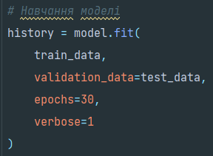
Рисунок 3.20 – Тренування моделі

3.2.3. Тренування моделей та оцінка якості

3.2.3.1. Тренування моделі класифікатора №1
Нагадаю, що класифікатор №1 містить в собі два класи, що діляться як:
- Клас «0» – F0;
- Клас «1» – F1, F1-2, F2, F2-3, F3, F3-4, F4.
Розподіл кількості зображень у кожному класі зображено на рис. 3.21.

Рисунок 3.21 – Розподіл зображень між класами класифікатора №1

Тоді, відповідно до кількості зображень у кожному класі валідаційній виборці надходить 30%, в даному випадку 112 классу «0» (рис. 3.22) та 558 классу «1» (рис. 3.23).

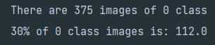
Рисунок 3.22 – Кількість зображень на валідаційні дані классу «0»

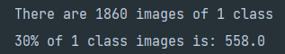
Рисунок 3.23 – Кількість зображень на валідаційні дані классу «1»

Загалом на валідацію пішло 670 зображень та 1565 на тренування.
Оцінка моделі відбувається на основі звіту класифікації (рис. 3.24) та метрик accuracy, presicion, recall, f1-score, а також матриці помилок (confusion matrix) (рис. 3.25).
Маємо точність моделі (accuracy) – 0.74

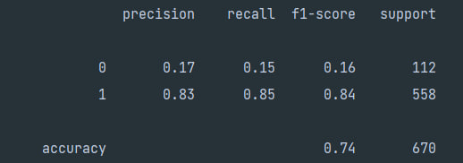
Рисунок 3.24 – Звіт про класифікації класифікатора №1

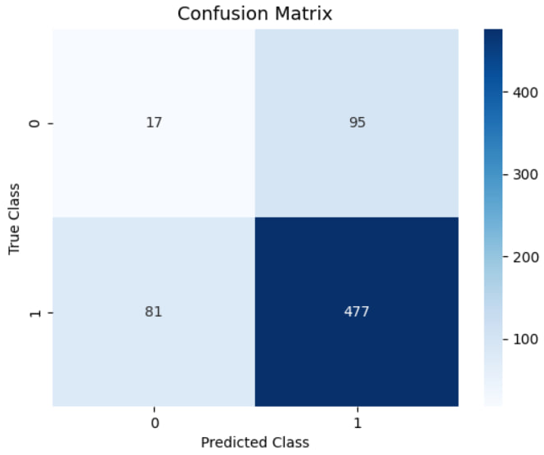
Рисунок 3.25 – Матриця помилок

З матриці помилок помітно, що до класу «0» класифікувало 17/112 зображень і до класу «1» класифікувало 477/558. Такий малий відсоток класифікації до класу «0» обумовлений тим, що стадії фіброзу F0 та F1-2 мало чим відрізняються. До того ж розподіл кількості даних між класами не є рівномірним.

3.2.3.2. Тренування моделі класифікатора №2
Класифікатор №2 містить в собі два класи, що діляться як:
- Клас «0» – F0, F1;
- Клас «1» – F1-2, F2, F2-3, F3, F3-4, F4.
Розподіл кількості зображень у кожному класі зображено на рис. 3.26.

Рисунок 3.26 – Розподіл зображень між класами класифікатора №2

Тоді, відповідно до кількості зображень у кожному класі валідаційній виборці надходить 30%, в даному випадку 158 классу «0» (рис. 3.27) та 513 классу «1» (рис. 3.28).

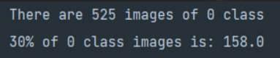
Рисунок 3.27 – Кількість зображень на валідаційні дані классу «0»

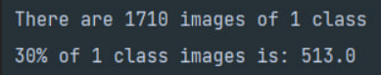
Рисунок 3.28 – Кількість зображень на валідаційні дані классу «1»
Загалом на валідацію пішло 671 зображень та 1564 на тренування.
Оцінка моделі відбувається на основі звіту класифікації (рис. 3.29) та метрик accuracy, presicion, recall, f1-score, а також матриці помилок (confusion matrix) (рис. 3.30).
Маємо точність моделі (accuracy) – 0.71

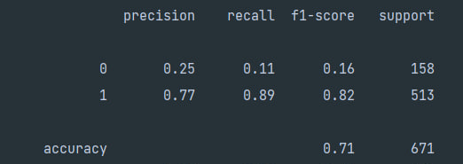
Рисунок 3.29 – Звіт про класифікації класифікатора №2

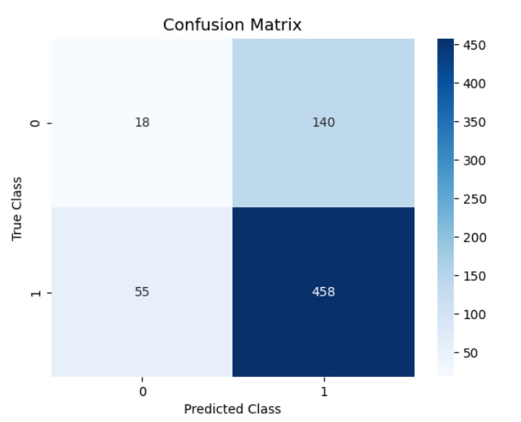
Рисунок 3.30 – Матриця помилок

З матриці помилок помітно, що до класу «0» класифікувало 18/158 зображень і до класу «1» класифікувало 458/513. Малий відсоток точності класифікації класу «0» все ще обумовлено схожістю ознак у стадіях фіброзу.

3.2.3.3. Тренування моделі класифікатора №3
Класифікатор №3 містить в собі два класи, що діляться як:
- Клас «0» – F0, F1, F1-2;
- Клас «1» – F2, F2-3, F3, F3-4, F4.
Розподіл кількості зображень у кожному класі зображено на рис. 3.31.

Рисунок 3.31 – Розподіл зображень між класами класифікатора №3

Тоді, відповідно до кількості зображень у кожному класі валідаційній виборці надходить 30%, в даному випадку 194 классу «0» (рис. 3.32) та 477 классу «1» (рис. 3.33).

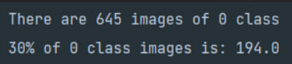
Рисунок 3.32 – Кількість зображень на валідаційні дані классу «0»

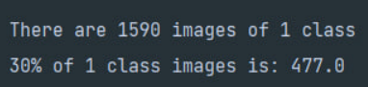
Рисунок 3.33 – Кількість зображень на валідаційні дані классу «1»
Загалом на валідацію пішло 671 зображень та 1564 на тренування.
Оцінка моделі відбувається на основі звіту класифікації (рис. 3.34) та метрик accuracy, presicion, recall, f1-score, а також матриці помилок (confusion matrix) (рис. 3.35).
Маємо точність моделі (accuracy) – 0.6

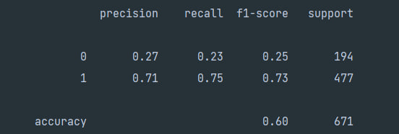
Рисунок 3.34 – Звіт про класифікації класифікатора №3

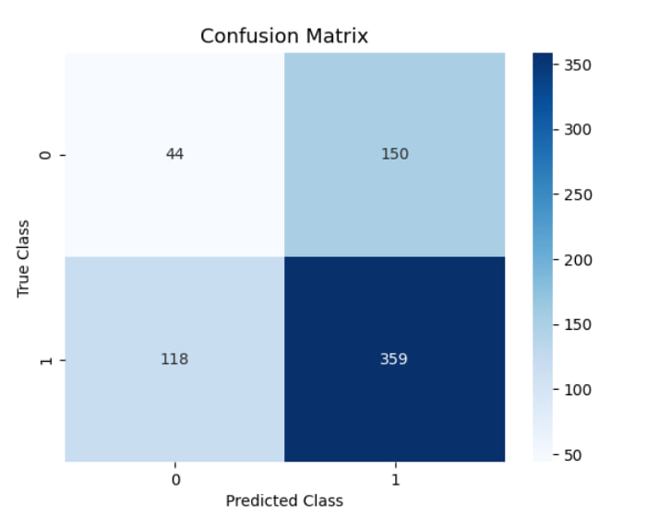
Рисунок 3.35 – Матриця помилок

З матриці помилок помітно, що до класу «0» класифікувало 44/194 зображень і до класу «1» класифікувало 359/477.

3.2.3.4. Тренування моделі класифікатора №4
Класифікатор №4 містить в собі два класи, що діляться як:
- Клас «0» – F0, F1, F1-2, F2;
- Клас «1» – F2-3, F3, F3-4, F4.
Розподіл кількості зображень у кожному класі зображено на рис. 3.36.

Рисунок 3.36 – Розподіл зображень між класами класифікатора №4

Тоді, відповідно до кількості зображень у кожному класі валідаційній виборці надходить 30%, в даному випадку 279 классу «0» (рис. 3.37) та 392 классу «1» (рис. 3.38).

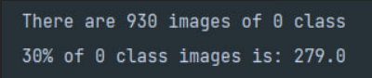
Рисунок 3.37 – Кількість зображень на валідаційні дані классу «0»

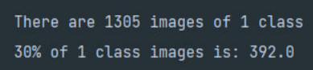
Рисунок 3.38 – Кількість зображень на валідаційні дані классу «1»

Загалом на валідацію пішло 671 зображень та 1564 на тренування.
Оцінка моделі відбувається на основі звіту класифікації (рис. 3.39) та метрик accuracy, presicion, recall, f1-score, а також матриці помилок (confusion matrix) (рис. 3.40).
Маємо точність моделі (accuracy) – 0.53

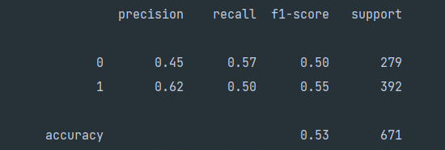
Рисунок 3.39 – Звіт про класифікації класифікатора №4

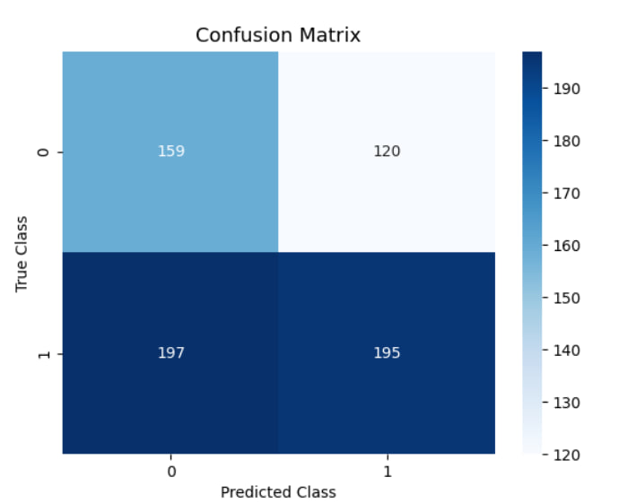
Рисунок 3.40 – Матриця помилок

З матриці помилок помітно, що до класу «0» класифікувало 159/279 зображень і до класу «1» класифікувало 195/392.

3.2.3.5. Тренування моделі класифікатора №5
Класифікатор №5 містить в собі два класи, що діляться як:
- Клас «0» – F0, F1, F1-2, F2, F2-3;
- Клас «1» – F3, F3-4, F4.
Розподіл кількості зображень у кожному класі зображено на рис. 3.41.

Рисунок 3.41 – Розподіл зображень між класами класифікатора №5

Тоді, відповідно до кількості зображень у кожному класі валідаційній виборці надходить 30%, в даному випадку 364 классу «0» (рис. 3.42) та 306 классу «1» (рис. 3.43).

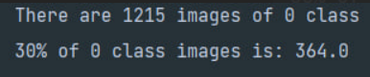
Рисунок 3.42 – Кількість зображень на валідаційні дані классу «0»

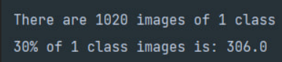
Рисунок 3.43 – Кількість зображень на валідаційні дані классу «1»

Загалом на валідацію пішло 670 зображень та 1565 на тренування.
Оцінка моделі відбувається на основі звіту класифікації (рис. 3.44) та метрик accuracy, presicion, recall, f1-score, а також матриці помилок (confusion matrix) (рис. 3.45).
Маємо точність моделі (accuracy) – 0.51

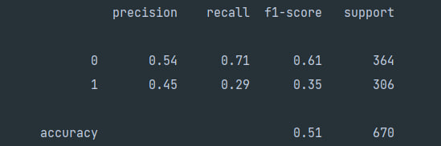
Рисунок 3.44 – Звіт про класифікації класифікатора №5

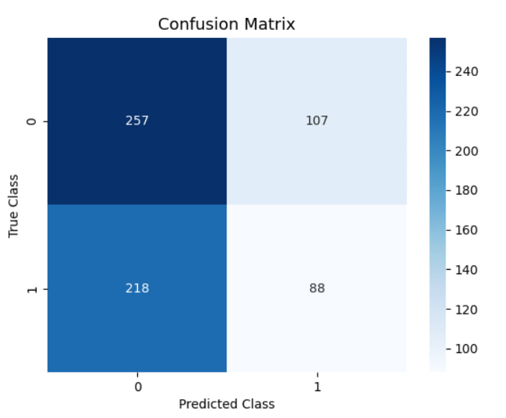
Рисунок 3.45 – Матриця помилок

З матриці помилок помітно, що до класу «0» класифікувало 257/364 зображень і до класу «1» класифікувало 88/306.

3.2.3.6. Тренування моделі класифікатора №6
Класифікатор №6 містить в собі два класи, що діляться як:
- Клас «0» – F0, F1, F1-2, F2, F2-3, F3;
- Клас «1» –F3-4, F4.
Розподіл кількості зображень у кожному класі зображено на рис. 3.46.

Рисунок 3.46 – Розподіл зображень між класами класифікатора №6

Тоді, відповідно до кількості зображень у кожному класі валідаційній виборці надходить 30%, в даному випадку 454 классу «0» (рис. 3.47) та 216 классу «1» (рис. 3.48).

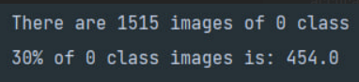
Рисунок 3.47 – Кількість зображень на валідаційні дані классу «0»

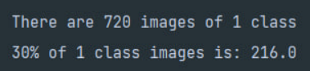
Рисунок 3.48 – Кількість зображень на валідаційні дані классу «1»

Загалом на валідацію пішло 670 зображень та 1565 на тренування.
Оцінка моделі відбувається на основі звіту класифікації (рис. 3.49) та метрик accuracy, presicion, recall, f1-score, а також матриці помилок (confusion matrix) (рис. 3.50).
Маємо точність моделі (accuracy) – 0.62

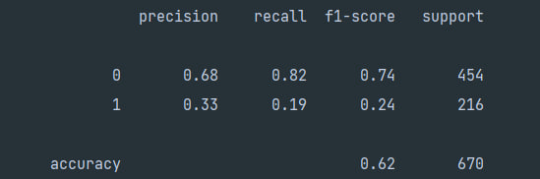
Рисунок 3.49 – Звіт про класифікації класифікатора №6

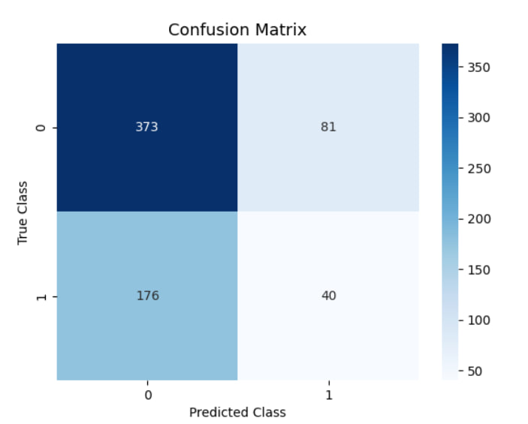
Рисунок 3.50 – Матриця помилок

З матриці помилок помітно, що до класу «0» класифікувало 373/454 зображень і до класу «1» класифікувало 40/216.

3.2.3.7. Тренування моделі класифікатора №7
Класифікатор №7 містить в собі два класи, що діляться як:
- Клас «0» – F0, F1, F1-2, F2, F2-3, F3, F3-4;
- Клас «1» –F4.
Розподіл кількості зображень у кожному класі зображено на рис. 3.51.

Рисунок 3.51 – Розподіл зображень між класами класифікатора №7

Тоді, відповідно до кількості зображень у кожному класі валідаційній виборці надходить 30%, в даному випадку 554 классу «0» (рис. 3.52) та 117 классу «1» (рис. 3.53).

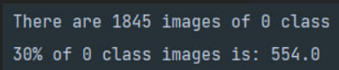
Рисунок 3.52 – Кількість зображень на валідаційні дані классу «0»

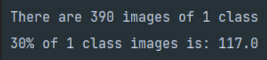
Рисунок 3.53 – Кількість зображень на валідаційні дані классу «1»

Загалом на валідацію пішло 671 зображень та 1564 на тренування.
Оцінка моделі відбувається на основі звіту класифікації (рис. 3.54) та метрик accuracy, presicion, recall, f1-score, а також матриці помилок (confusion matrix) (рис. 3.55).
Маємо точність моделі (accuracy) – 0.81

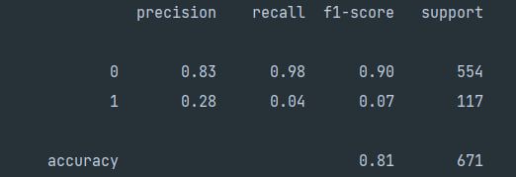
Рисунок 3.54 – Звіт про класифікації класифікатора №7

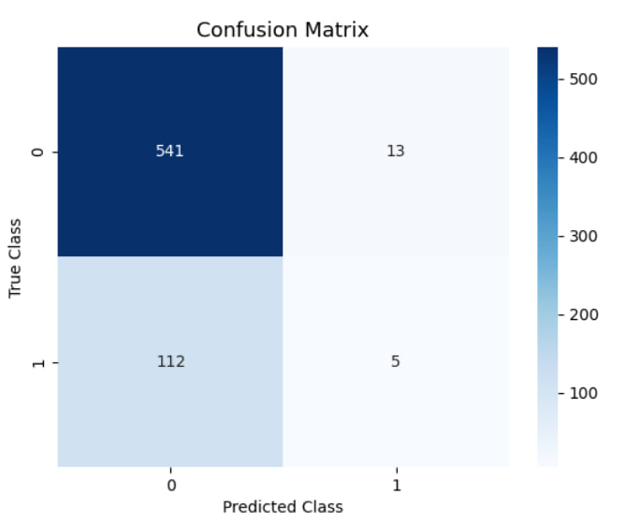
Рисунок 3.55 – Матриця помилок

З матриці помилок помітно, що до класу «0» класифікувало 541/554 зображень і до класу «1» класифікувало 5/117. Малий відсоток точності класифікації класу «1» є наслідком нерівномірно розподілених даних між класами (див. рис. 3. 51).
Кожна з отриманих моделей була збережена та передана для подальшого використання у системі визначення ступеню фіброзу печінки при автоімунному гепатиті по стану судин на ультразвукових зображеннях.
Варто зазначити, що моделі, які були передані для подальшої обробки мали меншу точність, але за період практики їх було трішки удосконалено, тож точність моделей піднялась.

3.3. Розрахунок економічного ефекту

Метою розділу з економіки було вивчення програмної реалізації поставленої задачі, що є складовою складної системи і буде використовуватися медичним персоналом для точної та швидкої діагностики захворювання, що дозволить ефективніше лікувати пацієнтів та вчасно реагувати на погіршення їх стану.
В ході роботи було проаналізовано основні функції програмної реалізації і побудована морфологічна карта, яка зображена на рис. 3.56.

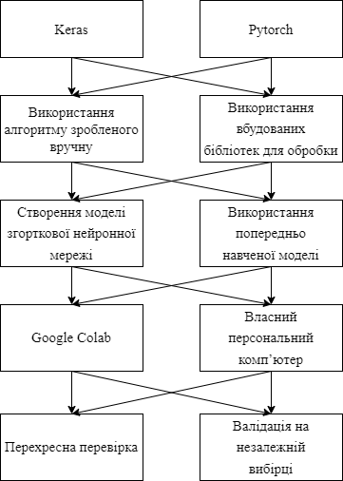
Рисунок 3.56 – Морфологічна карта

Також було запропоновано різні варіанти для програмної реалізації поставленої задачі і проведено аналіз вибору найкращого рішення, відштовхуючись від власних потреб, для цього використовували функціонально-вартісний аналіз.
Обрано найкращий варіант реалізації проекту:
- бібліотеки для створення нейронної мережі: Keras
- обробка даних: за допомогою розробленого алгоритму
- архітектури нейронної мережі: створена вручну з врахуванням особливостей
- навчання нейронної мережі: власний персональний комп'ютер
- оцінка та тестування точності моделі: валідація на незалежній вибірці
Розраховано витрати на розробку, що складають 1251375,4 грн.

Висновок до розділу 3

Під час виконання практичної частини роботи було розроблено 7 класифікаторів ступенів фіброзу печінки по ультразвуковим зображенням печінки. Вхідними даними були УЗ зображення печінки пацієнтів інституту педіатрії, акушерства та гінекології. Для виконання даної роботи було оброблено дані від недоліків, використано алгоритм фрагментування зображення і кожне фото поділено на 15 фрагментів з перекриттям 70%, таким чином з 149 зображень отримано 2235 фрагментів зображень. В подальшому кожен фрагмент подавався до нейронної мережі. Також було проаналізовано різні архітектури згорткових мереж і побудовано модель, що складається з 4 згорткових шарів, 1 згладжуючого шару, 2 повнозв'язних шарів та вихідного шару. Було навчено 7 моделей і отримано наступні показники точності на валідаційних даних:
- Класифікатор 1: точність – 0,74;
- Класифікатор 2: точність – 0,71;
- Класифікатор 3: точність – 0,6;
- Класифікатор 4: точність – 0,53;
- Класифікатор 5: точність – 0,51;
- Класифікатор 6: точність – 0,62;
- Класифікатор 7: точність – 0,81.
Отримані моделі було передано для подальшої їх обробки та використанні у системі визначення ступеню фіброзу печінки при автоімунному гепатиті по стану судин на ультразвукових зображеннях.
Витрати на можливу розробку складають 1251375,4 грн, згідно розрахованого економічного ефекту.

ЗАГАЛЬНІ ВИСНОВКИ

Результати роботи

У ході дипломного проектування було розроблено 7 класифікаторів ступенів фіброзу печінки по ультразвуковим зображенням печінки. Отримані результати точності на валідаційних даних:
- Класифікатор 1: точність – 0,74;
- Класифікатор 2: точність – 0,71;
- Класифікатор 3: точність – 0,6;
- Класифікатор 4: точність – 0,53;
- Класифікатор 5: точність – 0,51;
- Класифікатор 6: точність – 0,62;
- Класифікатор 7: точність – 0,81.

Обговорення результатів роботи

В роботі одержано 7 групових класифікаторів деталізованих ступенів фіброзу. З результатів якості класифікації моделей на валідаційних вибірках видно, що «крайні» класифікатори мають вищу точність, в порівнянні з середніми, це обумовлено тим, що з «крайніми» класами працювати легше, адже вони не оточені іншими класами. Класифікатори №3-5 знаходяться у околі інших класів і мають складнішу структуру, тому їх точність дещо менша. Також варто зазначити, що класи мають природний дисбаланс кількості об’єктів у класі, що також впливає на якість отриманих моделей. Класифікація по групам класів природньо вирівнює баланс кількості об'єктів у класах при груповій класифікації.
Удосконалити отримані результати задачі класифікації можна через збільшення кількості вхідних даних. Для подальших досліджень доцільно буде використати базу даних з більшою кількість пацієнтів. Також для більш ефективної роботи глибоких нейронних мереж доречно використовувати не ціле зображення, а з виділенням областей інтересу. Удосконалення архітектури мереж також може призвести до покращення результатів.

Висновки

Результати дипломної роботи показали, що використання глибоких нейронних мереж для групової класифікації деталізованих ступенів фіброзу печінки є перспективним підходом, який може значно покращити процес діагностики аутоімунного гепатиту та спростити роботу лікарів-спеціалістів. Запропоновані моделі демонструють достатню для даного етапу роботи точність, особливо у виявленні більш виражених ступенів фіброзу, і можуть бути основою для подальшого створення системи визначення деталізованого ступеню фіброзу печінки при автоімунному гепатиті по стану судин на ультразвукових зображеннях та впровадження у практичну медицину.

СПИСОК ВИКОРИСТАНИХ ДЖЕРЕЛ

      - Liver Pathological States Identification with Self-organization Models Based on Ultrasound Images Texture Features [Електронний ресурс] / [I. Nastenko, V. Maksymenko, A. Galkin та ін.] // Advances in Intelligent Systems and Computing V. – 2021. – Режим доступу до ресурсу: https://doi.org/10.1007/978-3-030-63270-0_26.
      - Сучасні можливості в діагностиці дифузних захворювань печінки [Електронний ресурс]. – 2020. – Режим доступу до ресурсу: https://amnu.gov.ua/suchasni-mozhlyvosti-v-diagnostyczi-dyfuznyh-zahvoryuvan-pechinky/.
      - Diagnosis and management of autoimmune hepatitis [Електронний ресурс] / [M. Manns, A. Czaja, J. Gorham та ін.] // Hepatology. – 2010. – Режим доступу до ресурсу: https://doi.org/10.1002/hep.23584.
      - Shiffman M. Autoimmune Hepatitis: Epidemiology, Subtypes, and Presentation [Електронний ресурс] / Mitchell L. Shiffman // Clinics in Liver Disease. – 2014. – Режим доступу до ресурсу: https://doi.org/10.1016/j.cld.2023.06.002.
      - Фіброз печінки [Електронний ресурс] – Режим доступу до ресурсу: https://gepatit.in.ua/uk/fibroz-pechinky/#:~:text=%D0%94%D1%96%D0%B0%D0%B3%D0%BD%D0%BE%D1%81%D1%82%D0%B8%D0%BA%D0%B0%20%D1%84%D1%96%D0%B1%D1%80%D0%BE%D0%B7%D1%83%20%D0%BF%D0%B5%D1%87%D1%96%D0%BD%D0%BA%D0%B8,-%D0%9A%D0%BB%D1%96%D0%BD%D1%96%D1%87%D0%BD%D1%96%20%D1%81%D0%B8%D0%BC%D0%BF%D1%82%D0%BE%D0%BC%D0%B8%20%D1%81%D1%83%D0%BF%D1%80%D0%BE%D0%B2%D0%BE%D0%B4%D0%B6%D1%83%D1%8E%D1%82%D1%8C&text=%D0%9F%D0%B0%D1%86%D1%96%D1%94%D0%BD%D1%82%20%D0%B7%20%D1%84%D1%96%D0%B1%D1%80%D0%BE%D0%B7%D0%BE%D0%BC%20%D0%B1%D1%83%D0%B4%D0%B5%20%D1%81%D0%BA%D0%B0%D1%80%D0%B6%D0%B8%D1%82%D0%B8%D1%81%D1%8F,%D1%80%D0%BE%D0%B7%D1%88%D0%B8%D1%80%D0%B5%D0%BD%D0%BD%D1%8F%20%D1%81%D1%83%D0%B4%D0%B8%D0%BD%20%D0%BF%D0%B5%D1%87%D1%96%D0%BD%D0%BA%D0%B8%2C%20%D0%BD%D0%B0%D1%8F%D0%B2%D0%BD%D1%96%20%D0%BA%D0%BE%D0%BB%D0%B0%D1%82%D0%B5%D1%80%D0%B0%D0%BB%D1%96.
      - Лещук Я. Л. Сучасні засади діагностики фіброзу печінки у хворих із хронічними дифузними її ураженнями: огляд літератури, опис клінічного випадку [Електронний ресурс] / Я. Л. Лещук, О. О. Aбрагамович, М. О. Абрагамович. – 2020. – Режим доступу до ресурсу: https://lkv.biz/wp-content/uploads/2020/10/Leshchyk-Y-et-al..pdf.
      - Ультразвукова оцінка фіброзу печінки: попередній досвід з програмним забезпеченням Acoustic structure quantification(ASQ) [Електронний ресурс]. – 2014. – Режим доступу до ресурсу: https://rh.ua/statti/ultrazvukova-otsinka-fibrozu-pechinki-poperednij-dosvid-z-programnim-zabezpechennyam-acoustic-structure-quantification-asq/.
      - Various staging systems for assessment of fibrosis in chronic hepatitis [Електронний ресурс] – Режим доступу до ресурсу: https://www.ncbi.nlm.nih.gov/pmc/articles/PMC4721971/table/T2/?report=objectonly.
      - Support Vector Machine-Based Feature Selection for Classification of Liver Fibrosis Grade in Chronic Hepatitis C [Електронний ресурс] / [Z. Jiang, K. Yamauchi, K. Yoshioka та ін.] // Journal of Medical Systems. – 2006. – Режим доступу до ресурсу: https://link.springer.com/article/10.1007/s10916-006-9023-2.
      - Liver Fibrosis Classification Based on Transfer Learning and FCNet for Ultrasound Images [Електронний ресурс] / [D. Meng, L. Zhang, G. Cao та ін.] // IEEE Access. – 2017. – Режим доступу до ресурсу: https://doi.org/10.1109/ACCESS.2017.2689058.
      - Deep learning with ultrasonography: automated classification of liver fibrosis using a deep convolutional neural network [Електронний ресурс] / [J. Lee, I. Joo, T. W. Kang та ін.] // European Radiology. – 2020. – Режим доступу до ресурсу: https://doi.org/10.1007/s00330-019-06407-1.
      - Automated classification of liver fibrosis stages using ultrasound imaging [Електронний ресурс] / [H. Park, Y. Joo, O. Lee та ін.] // BMC Medical Imaging. – 2024. – Режим доступу до ресурсу: https://doi.org/10.1186/s12880-024-01209-4.
      - Deep learning for staging liver fibrosis on CT: a pilot study [Електронний ресурс] / [K. Yasaka, H. Akai, A. Kunimatsu та ін.] // European Radiology. – 2018. – Режим доступу до ресурсу: https://doi.org/10.1007/s00330-018-5499-7.
      - Задача класифікації [Електронний ресурс] – Режим доступу до ресурсу: https://uk.wikipedia.org/wiki/%D0%97%D0%B0%D0%B4%D0%B0%D1%87%D0%B0_%D0%BA%D0%BB%D0%B0%D1%81%D0%B8%D1%84%D1%96%D0%BA%D0%B0%D1%86%D1%96%D1%97.
      - Генетические алгоритмы, искусственные нейронные сети и проблемы виртуальной реальности / Г. К.Вороновский, К. В. Махотило, С. Н. Петрашев, С. А. Сергеев. – Харків: ОСНОВА, 1997. – 112 с.
      - Introduction to Convolution Neural Network [Електронний ресурс]. – 2024. – Режим доступу до ресурсу: https://www.geeksforgeeks.org/introduction-convolution-neural-network/.
      - Hope T. Learning TensorFlow / T. Hope, Y. Pesheff, I. Lieder. – Sebastopol: O`Reilly Media, 2017. – 229 с.
      - About Keras 3 [Електронний ресурс] – Режим доступу до ресурсу: https://keras.io/about/.
      - NumPy user guide [Електронний ресурс]. – 2020. – Режим доступу до ресурсу: https://numpy.org/doc/1.18/numpy-user.pdf.
      - Scikit-learn: Machine Learning in Python [Електронний ресурс] / [F. Pedregosa, G. Varoquaux, A. Gramfort та ін.]. – 2011. – Режим доступу до ресурсу: https://www.jmlr.org/papers/volume12/pedregosa11a/pedregosa11a.pdf.
      - Ting K. Confusion Matrix [Електронний ресурс] / Kai Ming Ting // Encyclopedia of Machine Learning. – 2011. – Режим доступу до ресурсу: https://doi.org/10.1007/978-0-387-30164-8_157.
      - Classification Report [Електронний ресурс] – Режим доступу до ресурсу: https://www.scikit-yb.org/en/latest/api/classifier/classification_report.html.
      - Matplotlib for Python Developers [Електронний ресурс] // Packt Publishing. – 2009. – Режим доступу до ресурсу: https://theswissbay.ch/pdf/Gentoomen%20Library/Programming/Python/Matplotlib%20for%20Python%20Developers%20(2009).pdf.
      - Waskom M. Seaborn: statistical data visualization [Електронний ресурс] / Michael L. Waskom. – 2021. – Режим доступу до ресурсу: https://doi.org/10.21105/joss.03021.
      - Os — Miscellaneous operating system interfaces [Електронний ресурс] – Режим доступу до ресурсу: https://docs.python.org/uk/3/library/os.html.
      - Shutil — High-level file operations [Електронний ресурс] – Режим доступу до ресурсу: https://docs.python.org/3/library/shutil.html.
      - Урсу І. О. Система визначення ступеню фіброзу печінки за станом судин на ультразвукових зображеннях : дипломна роб. бакалавра : 122 Комп’ютерні науки / Урсу Ігор Олександрович. – Київ, 2024. – 64 с.
      - Шевченко О. О. Аналіз особливостей групової класифікації ступеню фіброзу печінки по стану судин на ультразвукових зображеннях: дипломна роб. бакалавра : 122 Комп’ютері науки / Шевченко Олександр Олександрович. – Київ, 2024. – 63 с.
      - Current and youth ways of solving the problems of world science [Електронний ресурс]. – 2023. – Режим доступу до ресурсу: https://eu-conf.com/wp-content/uploads/2023/08/Current-and-youth-ways-of-solving-the-problems-of-world-science.pdf.
      - Островерхий, А. С. Покращення прогнозування часових рядів за допомогою підходу з використанням bootstrap aggregating : дипломна робота ... бакалавра : 124 Системний аналіз / Островерхий Антон Сергійович. - Київ, 2020. - 78 с.
      - Математичне та програмне забезпечення інтелектуальних систем(МПЗІС-2021) [Електронний ресурс]. – 2021. – Режим доступу до ресурсу: https://www.dnu.dp.ua/docs/ndc/2021/28_%D0%9C%D0%9F%D0%97%D0%86%D0%A1-2021.pdf.
      - Скицюк, С. А. Аналіз алгоритмів контролю втоми та зосередженості користувача, з використанням засобів комп'ютерного зору : дипломна робота ... бакалавра : 122 Комп'ютерні науки / Скицюк Станіслав Андрійович. - Київ, 2022. - 61 с.
      - Ілюшик Т. С. Класифікація гістологічних зображень раку простати: магістерська дис. : 122 Комп’ютері науки / Ілюшик Тарас Сергійович. – Київ, 2021. – 98 с.

